TRƯỜNG ĐẠI HỌC BÁCH KHOA
KHOA CÔNG NGHỆ THÔNG TIN



BÁO CÁO THỊ GIÁC MÁY TÍNH
ĐỀ TÀI
Hệ thống nhận diện hành vi không đội mũ bảo hiểm khi điều khiển xe máy

Người hướng dẫn: TS. Huỳnh Hữu Hưng
Sinh viên thực hiện :

Nguyễn Đình Hiến | Lớp : 23T_Nhat1 | Nhóm : 23Nh16
Lê Đăng Khánh | Lớp : 23T_Nhat1 | Nhóm : 23Nh16

Đà Nẵng, 10/2026

BẢNG PHÂN CÔNG NHIỆM VỤ
Sinh viên thực hiện | Các nhiệm vụ phụ trách | Tự đánh giá
Nguyễn Đình Hiến | Chuẩn bị bộ dữ liệu 3 lớp đối tượng giao thông và viết code tiền xử lý, tăng cường dữ liệu | Đã hoàn thành
Nguyễn Đình Hiến | Tìm hiểu kiến trúc mạng YOLO26s, các khối xử lý đặc trưng và hàm mất mát | Đã hoàn thành
Nguyễn Đình Hiến | Chạy huấn luyện mô hình cơ sở, trích xuất ma trận nhầm lẫn và tổng hợp bảng số liệu | Đã hoàn thành
Nguyễn Đình Hiến | Xây dựng chương trình thử nghiệm nhận diện trên ảnh và video | Đã hoàn thành
Lê Đăng Khánh | Tìm hiểu nguyên lý mô-đun tái cấu trúc không gian và kênh SCConv (SRU và CRU) | Đã hoàn thành
Lê Đăng Khánh | Thiết kế và tích hợp khối C3k2_SCConv vào nhánh P3/8 và P4/16 trong phần Neck của YOLO26s | Đã hoàn thành
Lê Đăng Khánh | Huấn luyện mô hình cải tiến ở độ phân giải 640 × 640 và 768 × 768, tinh chỉnh tham số | Đã hoàn thành
Lê Đăng Khánh | Phân tích kết quả nhận diện lớp không đội mũ bảo hiểm và viết báo cáo đối chiếu thực nghiệm | Đã hoàn thành
MỤC LỤC
CHƯƠNG 1: GIỚI THIỆU ĐỀ TÀI 6
1.1. Thực trạng và bối cảnh nghiên cứu 6
1.2. Các nghiên cứu liên quan 7
1.2.1. Ứng dụng họ mô hình YOLO11 trong nhận diện trạng thái đội mũ 7
1.2.2. Phương pháp chọn mẫu dữ liệu ít nhãn kết hợp YOLOv8 7
1.2.3. Kết hợp phát hiện vùng đầu và theo dõi đa đối tượng 8
1.3. Phân tích và so sánh các hướng tiếp cận 8
1.4. Mục tiêu và phạm vi đề tài 9
1.4.1. Mục tiêu nghiên cứu 9
1.4.2. Đối tượng và phạm vi nghiên cứu 10
1.5. Hướng giải quyết và đóng góp của đề tài 11
CHƯƠNG 2: DỮ LIỆU VÀ PHƯƠNG PHÁP 12
2.1. Phương pháp của nghiên cứu tham khảo 12
2.1.1. Bài toán và đặc điểm dữ liệu nghiên cứu 12
2.1.2. Kiến trúc YOLO11 và các khối xử lý đặc trưng 13
2.1.3. Quá trình học chuyển giao và tăng cường dữ liệu 13
2.1.4. Thực nghiệm nhận diện trên video và hướng vận dụng 14
2.2. Cơ sở lựa chọn giải pháp đề xuất của nhóm 14
2.3. Xây dựng dữ liệu và quy trình tiền xử lý 15
2.3.1. Nguồn dữ liệu và định nghĩa không gian nhãn 15
2.3.2. Thống kê mô tả và phân chia tập dữ liệu 16
2.3.3. Mã hóa hộp giới hạn và chuẩn hóa ảnh đầu vào Letterbox 17
2.3.4. Kỹ thuật tăng cường dữ liệu (Data Augmentation) 18
2.4. Kiến trúc mạng nền tảng YOLO26s 19
2.4.1. Kiến trúc tổng thể và cơ chế hợp nhất đặc trưng đa tỷ lệ 19
2.4.2. Cấu trúc các khối xử lý đặc trưng chính 20
2.4.3. Đầu phát hiện End-to-End và hàm mất mát đa nhiệm 21
2.5. Mô-đun SCConv và phương pháp tích hợp 22
2.5.1. Nguyên lý giảm dư thừa đặc trưng của SCConv 22
2.5.2. Đơn vị tái cấu trúc không gian SRU (Spatial Reconstruction Unit) 23
2.5.3. Đơn vị tái cấu trúc kênh CRU (Channel Reconstruction Unit) 24
2.5.4. Thiết kế tích hợp khối C3k2_SCConv tại tầng P3/8 và P4/16 25
2.6. Quy trình huấn luyện và suy luận nhận diện 27
2.6.1. Quá trình khởi tạo và huấn luyện mô hình 27
2.6.2. Cơ chế giám sát Validation và lựa chọn trọng số 27
2.6.3. Quy trình suy luận trên ảnh tĩnh và video 27
2.7. Các chỉ số đánh giá hiệu năng mô hình 27
2.7.1. Độ chồng lấp IoU và quy tắc phân định TP, FP, FN 27
2.7.2. Độ chính xác (Precision), Độ nhạy (Recall) và đường cong PR 28
2.7.3. Chỉ số Average Precision (AP) và Mean Average Precision (mAP) 28
2.7.4. Ma trận nhầm lẫn (Confusion Matrix) 29
CHƯƠNG 3: THỰC NGHIỆM VÀ ĐÁNH GIÁ KẾT QUẢ 30
3.1. Thiết lập môi trường và kịch bản thực nghiệm 30
3.1.1. Tham số huấn luyện và môi trường triển khai 30
3.1.2. Các mô hình khảo sát trong thực nghiệm 31
3.2. Đánh giá kết quả thực nghiệm tổng thể 31
3.3. Phân tích diễn biến quá trình huấn luyện 33
3.4. Phân tích chuyên sâu đối với lớp mục tiêu (Không đội mũ bảo hiểm) 34
3.4.1. Phân tích Ma trận nhầm lẫn (Confusion Matrix) 34
3.4.2. Phân tích Đường cong Precision-Recall theo từng lớp 37
3.5. Kết quả nhận diện trực quan trên ảnh thực tế 38
3.6. Đối chiếu kết quả với nghiên cứu liên quan 39
3.7. Thảo luận chung và đánh giá các hạn chế thực tế 40
KẾT LUẬN VÀ HƯỚNG PHÁT TRIỂN 42
1. Kết luận 42
2. Hướng phát triển trong tương lai 42
TÀI LIỆU THAM KHẢO 44

DANH MỤC HÌNH VẼ
Hình 1.1. Minh họa ba lớp đối tượng nhận diện trong tập dữ liệu thực nghiệm 10
Hình 2.1. Một số hình ảnh dữ liệu thực tế trong bài báo “Ứng dụng AI trong phát hiện người đi xe máy không đội mũ bảo hiểm” [3] 12
Hình 2.2. So sánh cấu trúc khối C2f và khối C3k2 trong bài báo tham khảo [3] 13
Hình 2.3. Kết quả nhận diện trên video giao thông trong bài báo “Ứng dụng AI trong phát hiện người đi xe máy không đội mũ bảo hiểm” [3] 14
Hình 2.4. Biểu đồ phân bố số lượng hộp giới hạn theo lớp và tập dữ liệu 17
Hình 2.5. Minh họa phép biến đổi Letterbox giữ nguyên tỷ lệ hình học của đối tượng 18
Hình 2.6. Kiến trúc tổng thể mạng phát hiện đối tượng YOLO26 19
Hình 2.7. Cấu trúc chi tiết các khối C3k2, SPPF, C2PSA và Detect Head của YOLO26 20
Hình 2.8. Cơ chế huấn luyện hai nhánh One-to-Many và One-to-One của đầu phát hiện YOLO26 21
Hình 2.9. Kiến trúc tổng thể của mô-đun SCConv gồm hai đơn vị SRU và CRU mắc nối tiếp 22
Hình 2.10. Cơ chế phân tách (Split) và tái cấu trúc chéo (Reconstruct) của khối SRU 23
Hình 2.11. Cơ chế chia tách, biến đổi song song và hợp nhất thích ứng của khối CRU 24
Hình 2.12. Sơ đồ vị trí tích hợp hai khối C3k2_SCConv tại nhánh P3/8 và P4/16 trong Neck của YOLO26s 26
Hình 3.1. Biểu đồ so sánh trực quan các chỉ số đánh giá trên tập Validation của ba mô hình 32
Hình 3.2. Đồ thị diễn biến mAP@0.5:0.95 trên Validation và Box Loss trên tập Train qua 50 epochs 34
Hình 3.3. Ma trận nhầm lẫn trên tập Validation của mô hình cơ sở YOLO26s (640 × 640) 35
Hình 3.4. Ma trận nhầm lẫn trên tập Validation của mô hình YOLO26s-SCConv (640 × 640) 35
Hình 3.5. Ma trận nhầm lẫn trên tập Validation của mô hình YOLO26s-SCConv (768 × 768) 36
Hình 3.6. Đường cong Precision-Recall của 3 lớp đối tượng trên mô hình YOLO26s-SCConv (768 × 768) 37
Hình 3.7. Kết quả nhận diện trực quan của YOLO26s-SCConv (768 × 768) ở cự ly quan sát trung bình 38
Hình 3.8. Kết quả nhận diện trực quan kèm vùng phóng to của YOLO26s-SCConv (768 × 768) trong cảnh giao thông ở xa 38

DANH MỤC BẢNG
Bảng 1.1. Tổng hợp các bài báo liên quan và hướng vận dụng vào đề tài 9
Bảng 2.1. Đối chiếu phương pháp của bài báo tham khảo [3] và giải pháp đề xuất của nhóm 15
Bảng 2.2. Định nghĩa 3 lớp đối tượng trong bộ dữ liệu thực nghiệm 16
Bảng 2.3. Thống kê số lượng ảnh và số hộp giới hạn theo từng tập dữ liệu 16
Bảng 2.4. Kích thước tensor tại 3 mức đặc trưng đầu ra của phần Neck trên YOLO26s 20
Bảng 3.1. Bảng thiết lập siêu tham số huấn luyện và cấu hình mô-đun SCConv 31
Bảng 3.2. Ba mô hình khảo sát trong thực nghiệm 31
Bảng 3.3. Kết quả đánh giá hiệu năng tổng thể trên tập Validation của ba mô hình (%) 32
Bảng 3.4. Mức chênh lệch hiệu năng giữa các mô hình cải tiến (điểm phần trăm) 32
Bảng 3.5. Thống kê chi tiết số lượng TP, FP, FN và chỉ số riêng của lớp Không đội mũ bảo hiểm 36
Bảng 3.6. Đối chiếu kết quả thực nghiệm với bài báo “Ứng dụng AI trong phát hiện người đi xe máy không đội mũ bảo hiểm” [3] 40

CHƯƠNG 1: GIỚI THIỆU ĐỀ TÀI

1.1. Thực trạng và bối cảnh nghiên cứu
Ở các đô thị tại Việt Nam hiện nay, xe máy vẫn là phương tiện đi lại chủ yếu của người dân. Dù quy định đội mũ bảo hiểm khi đi xe máy đã được áp dụng từ lâu để giảm chấn thương vùng đầu khi xảy ra tai nạn, tình trạng người đi xe không đội mũ hoặc chỉ đội mũ đối phó vẫn diễn ra khá phổ biến, nhất là ở các tuyến đường nhánh, khu vực ngã tư hoặc ngoài giờ cao điểm.
Hiện tại, việc phát hiện vi phạm qua hệ thống camera giám sát giao thông ở nhiều nơi vẫn phụ thuộc nhiều vào người trực quan sát màn hình hoặc trích xuất băng ghi hình để kiểm tra thủ công. Cách làm này khá tốn thời gian và nhân lực. Khi lưu lượng xe qua lại đông vào giờ cao điểm, người trực rất khó quan sát hết trạng thái đội mũ của từng người đi xe chỉ trong vài giây ngắn ngủi. Ngoài ra, nếu không có công cụ tự động khoanh vùng và lưu vết thì việc thống kê hay tra cứu lại các trường hợp vi phạm cũng rất mất công.
Do đó, hướng tiếp cận dùng Thị giác máy tính (Computer Vision) và các mô hình Học sâu (Deep Learning) để tự động nhận diện người đi xe máy không đội mũ bảo hiểm từ ảnh và video đang được quan tâm nghiên cứu nhiều. Tuy vậy, khi bắt tay vào làm trên ảnh đường phố thực tế, bài toán này có một số khó khăn khá đặc thù:
- Phần diện tích dùng để phân biệt có đội mũ hay không chỉ nằm ở vùng đầu người đi xe. Trên một khung hình camera giao thông chụp rộng hoặc đặt trên cao, vùng đầu này chiếm tỷ lệ rất nhỏ so với toàn bộ chiếc xe và cơ thể người (nhiều khi chỉ còn khoảng vài chục pixel), nên các chi tiết như viền mũ hay quai mũ rất dễ bị mất đi sau các lớp tích chập giảm kích thước.
- Màu sắc ở vùng đầu rất dễ gây nhầm lẫn với hậu cảnh. Chẳng hạn, mái tóc đen, mũ lưỡi trai, mũ vải mềm hoặc bóng râm của cây cối, biển hiệu phía sau dễ làm mô hình nhận diện nhầm thành mũ bảo hiểm tối màu nếu chỉ nhìn vào màu sắc cục bộ.
- Xe máy trên đường thường di chuyển thành từng cụm sát nhau. Các khung bao (bounding box) của xe và người đè lên nhau khá nhiều, đòi hỏi mô hình phải học được mối liên hệ giữa phần thân người và chiếc xe máy đi kèm.

1.2. Các nghiên cứu liên quan
Bài toán phát hiện người đi xe máy vi phạm quy định đội mũ bảo hiểm đã được nhiều bài báo trong và ngoài nước giải quyết theo các hướng khác nhau. Một số nghiên cứu tập trung huấn luyện các họ mạng phát hiện một giai đoạn (One-stage Detector) như YOLO, một số khác chú trọng bước lọc dữ liệu đầu vào hoặc ghép thêm thuật toán theo dõi qua nhiều khung hình.

1.2.1. Ứng dụng họ mô hình YOLO11 trong nhận diện trạng thái đội mũ
Bài báo “Ứng dụng AI trong phát hiện người đi xe máy không đội mũ bảo hiểm” [3] tại Trường Đại học Hàng hải Việt Nam đã thử nghiệm kiến trúc YOLO11 cho bài toán này. Nhóm tác giả áp dụng học chuyển giao (Transfer Learning) trên cả 5 biến thể từ nhỏ đến lớn gồm YOLO11n, YOLO11s, YOLO11m, YOLO11l và YOLO11x từ trọng số MS COCO, sau đó so sánh với YOLOv8m trên tập dữ liệu công khai gồm 4.267 ảnh. Kết quả trong bài báo cho thấy biến thể lớn nhất YOLO11x đạt mAP@0.5 cao nhất là 89,8%, còn biến thể tầm trung YOLO11m đạt mAP@0.5:0.95 cao nhất với 62,4%.
Bài báo này cho thấy quy trình học chuyển giao kết hợp tăng cường dữ liệu (Data Augmentation) hoạt động tốt trên ảnh giao thông và có thể chạy thời gian thực trên video. Tuy nhiên, nghiên cứu mới dừng ở việc chạy so sánh các biến thể YOLO11 có sẵn chứ chưa chỉnh sửa cấu trúc phần Neck để hỗ trợ phát hiện vật thể nhỏ, đồng thời cũng chưa tách riêng ma trận nhầm lẫn của lớp người không đội mũ để phân tích các trường hợp báo sai.

1.2.2. Phương pháp chọn mẫu dữ liệu ít nhãn kết hợp YOLOv8
Tại cuộc thi AI City Challenge 2023 (Track 5), bài báo “Real-time Multi-Class Helmet Violation Detection Using Few-Shot Data Sampling Technique and YOLOv8” [4] kết hợp mô hình YOLOv8 với kỹ thuật chọn mẫu dữ liệu ít nhãn (Few-shot Data Sampling) từ video giám sát. Thay vì lấy toàn bộ các khung hình cắt liên tiếp có góc quay trùng nhau đưa vào tập train, nhóm tác giả lọc ra những khung hình có góc chụp và mật độ phương tiện khác nhau, đạt mức mAP 0,5861 tại cuộc thi.
Cách làm của bài báo này gợi ý một điểm thực tế rất đáng chú ý khi làm việc với dữ liệu giao thông: một tập dữ liệu có nhiều file ảnh chưa chắc đã đa dạng nếu các ảnh đó được cắt dày đặc từ cùng một đoạn video. Vì vậy, khi kiểm tra và đánh giá mô hình, nhóm cũng chú ý xem xét kỹ tỷ lệ phân bố hộp nhãn và đặc điểm các cảnh quay trong tập dữ liệu.

1.2.3. Kết hợp phát hiện vùng đầu và theo dõi đa đối tượng
Cũng trong cuộc thi AI City Challenge 2023, bài báo “Helmet Rule Violation Detection for Motorcyclists Using a Custom Tracking Framework and Advanced Object Detection Techniques” [5] xây dựng hệ thống phân biệt cả vị trí ngồi (người lái và người ngồi sau) lẫn trạng thái đội mũ. Phương pháp này ghép bộ phát hiện vùng đầu với thuật toán theo dõi đối tượng (Object Tracking) dựa trên hướng di chuyển qua các frame liên tiếp, đạt mAP 69,97% và đứng thứ ba chung cuộc.
Điểm mạnh của việc dùng thêm bộ theo dõi đa khung hình là tận dụng được thông tin từ các frame trước khi đối tượng tạm thời bị che khuất. Tuy nhiên, hướng này yêu cầu dữ liệu huấn luyện phải có nhãn quỹ đạo (Track ID) liên tục và tốn thêm thời gian xử lý. Với phạm vi đồ án môn học sử dụng bộ dữ liệu gán nhãn theo từng ảnh rời, nhóm xác định tập trung làm tốt khâu phát hiện trên từng khung hình (Frame-level Detection) trước.

1.3. Phân tích và so sánh các hướng tiếp cận
Qua tìm hiểu các bài báo trên, có thể thấy kết quả nhận diện người không đội mũ bảo hiểm phụ thuộc nhiều vào 3 điểm: khả năng giữ lại chi tiết không gian ở phần Neck của mạng phát hiện, độ phân giải của ảnh đưa vào mạng đối với các đối tượng ở xa, và cách bóc tách lỗi trên từng lớp. Bảng 1.1 tóm tắt các bài báo liên quan và hướng vận dụng vào đồ án.
Bài báo nghiên cứu | Hướng tiếp cận chính | Điểm kế thừa và vận dụng | Hướng cải tiến của đề tài
Ứng dụng AI trong phát hiện người đi xe máy không đội mũ bảo hiểm [3] | Học chuyển giao và khảo sát 5 biến thể mạng YOLO11 | Quy trình tiền xử lý, tăng cường dữ liệu và nhận diện trên khung hình video | Tích hợp thêm mô-đun SCConv vào YOLO26s và phân tích sâu lỗi của lớp không đội mũ
Real-time Multi-Class Helmet Violation Detection Using Few-Shot Data Sampling Technique and YOLOv8 [4] | Chọn mẫu dữ liệu đặc trưng từ video kết hợp YOLOv8 | Đánh giá chất lượng dữ liệu theo mật độ hộp nhãn và nguồn cảnh quay | Kiểm tra phân bố đối tượng và đánh giá độ nhạy của mô hình ở các cảnh giao thông xa
Helmet Rule Violation Detection for Motorcyclists Using a Custom Tracking Framework and Advanced Object Detection Techniques [5] | Phát hiện kết hợp thông tin vùng đầu và theo dõi quỹ đạo | Chú trọng bảo toàn chi tiết vùng đầu trong khung bao người đi xe máy | Tăng cường đặc trưng tại tầng P3/8, P4/16 kết hợp nâng độ phân giải đầu vào 768 × 768
Bảng 1.1. Tổng hợp các bài báo liên quan và hướng vận dụng vào đề tài
Về mặt kiến trúc mạng, dòng mô hình YOLO26s mới của Ultralytics có ưu điểm là dự đoán đầu-cuối (End-to-End) không cần bước lọc trùng NMS ở đầu ra. Tuy vậy, các lớp tích chập thông thường trong phần Neck vẫn giữ lại khá nhiều thông tin nền đường phố không cần thiết. Chính vì thế, nhóm chọn hướng tích hợp thêm mô-đun tái cấu trúc không gian và kênh (SCConv) vào hai nhánh đặc trưng P3/8 và P4/16 để mô hình tập trung hơn vào phần đầu người đi xe.

1.4. Mục tiêu và phạm vi đề tài

1.4.1. Mục tiêu nghiên cứu
Mục tiêu của đồ án là tìm hiểu, thiết kế và đánh giá hệ thống phát hiện tự động người đi xe máy không đội mũ bảo hiểm dựa trên mạng YOLO26s có tích hợp mô-đun SCConv (Spatial and Channel Reconstruction Convolution). Mô hình nhận diện đồng thời 3 lớp đối tượng trên cùng một khung hình giao thông gồm: xe máy, người đi xe máy có đội mũ bảo hiểm và người đi xe máy không đội mũ bảo hiểm.
Các nội dung công việc cụ thể của nhóm bao gồm:
(1) Xây dựng quy trình chuẩn hóa dữ liệu và tăng cường ảnh phù hợp với đặc thù giao thông.
(2) Thiết kế khối C3k2_SCConv tích hợp vào phần hợp nhất đặc trưng Neck của mạng YOLO26s.
(3) Thực nghiệm so sánh giữa mô hình cơ sở YOLO26s (640 × 640) và các mô hình cải tiến YOLO26s-SCConv ở độ phân giải 640 × 640 và 768 × 768.
(4) Phân tích kết quả định lượng và định tính đối với lớp mục tiêu không đội mũ bảo hiểm.

1.4.2. Đối tượng và phạm vi nghiên cứu
Bộ dữ liệu trong đồ án được gán nhãn với 3 lớp đối tượng: motorcycle (xe máy), rider_with_helmet (người đi xe máy có đội mũ bảo hiểm) và rider_without_helmet (người đi xe máy không đội mũ bảo hiểm). Như minh họa ở Hình 1.1, khung bao của hai lớp người đi xe lấy trọn cả phần thân người ngồi trên xe máy. Cách gán nhãn này giúp mạng học được phần thân người gắn liền với chiếc xe máy bên dưới, trong khi phần đầu ở phía trên là dấu hiệu chính để phân biệt có đội mũ hay không.
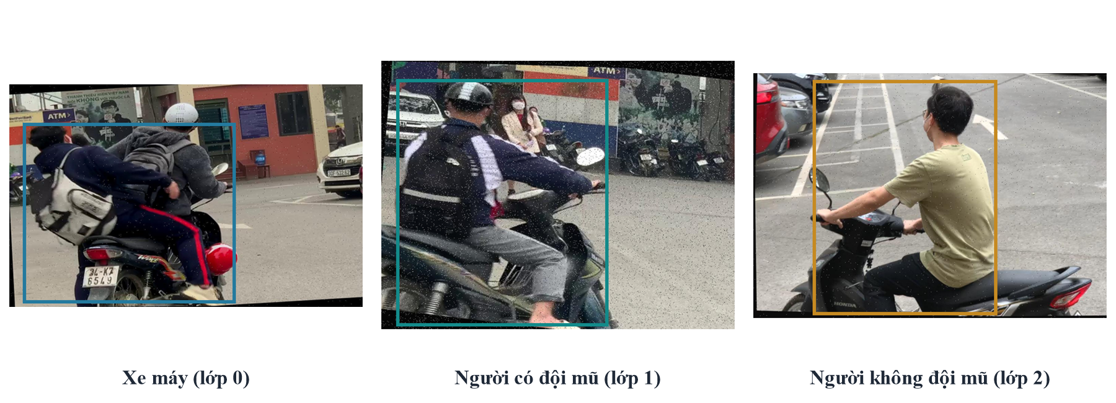
Hình 1.1. Minh họa ba lớp đối tượng nhận diện trong tập dữ liệu thực nghiệm
Hệ thống nhận đầu vào là ảnh tĩnh hoặc video giao thông, sau đó vẽ khung bao và hiển thị nhãn kèm điểm tin cậy cho từng đối tượng phát hiện được. Trong phạm vi đồ án môn học, nhóm tập trung vào bài toán phát hiện trên từng khung hình và chưa tách riêng người cầm lái với người ngồi sau.

1.5. Hướng giải quyết và đóng góp của đề tài
Dựa trên quy trình phát hiện đối tượng bằng mạng YOLO từ bài báo “Ứng dụng AI trong phát hiện người đi xe máy không đội mũ bảo hiểm” [3], nhóm phát triển mô hình trên nền YOLO26s kết hợp với mô-đun SCConv. Cụ thể, nhóm thay lớp tích chập tiêu chuẩn trong nhánh bottleneck của khối C3k2 ở hai tầng P3/8 và P4/16 bằng cặp khối SRU (Spatial Reconstruction Unit) và CRU (Channel Reconstruction Unit) để lọc bớt nhiễu nền đường phố mà không làm tăng số lượng tham số của mạng.
Bên cạnh việc thay đổi cấu trúc khối C3k2, nhóm tiến hành chạy thử nghiệm ở hai mức kích thước ảnh đầu vào là 640 × 640 và 768 × 768. Khi tăng kích thước đầu vào lên 768 × 768, phần diện tích ảnh thực tế sau bước đệm Letterbox tăng thêm 44%, giúp giữ lại nhiều điểm ảnh hơn cho các vùng đầu người ở xa camera. Kết quả của ba mô hình được nhóm đối chiếu chi tiết qua các chỉ số Precision, Recall, mAP@0.5, mAP@0.5:0.95, đồ thị quá trình huấn luyện 50 epochs và số lượng mẫu đúng/sai (TP, FP, FN) trên ma trận nhầm lẫn. Mô hình tốt nhất của nhóm đạt Precision tổng thể 91,24% và mAP@0.5 đạt 90,49%.

CHƯƠNG 2: DỮ LIỆU VÀ PHƯƠNG PHÁP

2.1. Phương pháp của nghiên cứu tham khảo

2.1.1. Bài toán và đặc điểm dữ liệu nghiên cứu
Bài báo tham khảo chính của đồ án là “Ứng dụng AI trong phát hiện người đi xe máy không đội mũ bảo hiểm” [3]. Trong nghiên cứu này, bài toán được giải quyết bằng mạng phát hiện đối tượng một giai đoạn (One-stage Object Detection) YOLO11. Thay vì phải tách thành hai bước riêng là tìm xe máy trước rồi mới cắt vùng đầu để phân loại mũ, mô hình đưa thẳng toàn bộ khung hình giao thông vào mạng. Mạng sẽ tự trích xuất đặc trưng ở nhiều tỷ lệ và dự đoán luôn cả vị trí hộp bao lẫn nhãn lớp của từng đối tượng.
Tập dữ liệu được dùng trong bài báo [3] là bộ No Helmet No Ride gồm 4.267 ảnh giao thông, chia thành 3.912 ảnh huấn luyện và 355 ảnh kiểm thử. Hình 2.1 minh họa một số ảnh mẫu trong tập dữ liệu này.
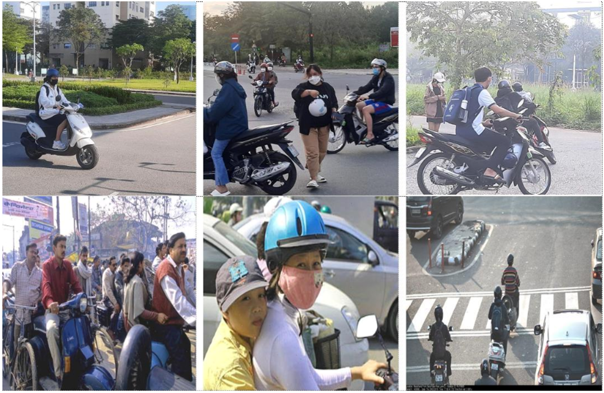
Hình 2.1. Một số hình ảnh dữ liệu thực tế trong bài báo “Ứng dụng AI trong phát hiện người đi xe máy không đội mũ bảo hiểm” [3]
Nhìn vào Hình 2.1 có thể thấy kích thước người và xe thay đổi rất nhiều tùy theo khoảng cách tới camera. Ở những ảnh chụp từ xa hoặc góc máy trên cao, phần đầu người điều khiển rất nhỏ và dễ bị lẫn vào hàng cây, nhà cửa phía sau.

2.1.2. Kiến trúc YOLO11 và các khối xử lý đặc trưng
Trong bài báo [3], nhóm tác giả chạy thử nghiệm cả 5 biến thể của dòng YOLO11 (n, s, m, l, x) để xem mức độ chênh lệch giữa kích thước mạng và độ chính xác. Điểm thay đổi lớn nhất của YOLO11 so với YOLOv8 trước đó là dùng khối C3k2 thay cho khối C2f, đồng thời kết hợp khối SPPF (Spatial Pyramid Pooling Fast) và khối chú ý C2PSA (Cross Stage Partial with Spatial Attention). Hình 2.2 so sánh sơ đồ khối C2f và khối C3k2.
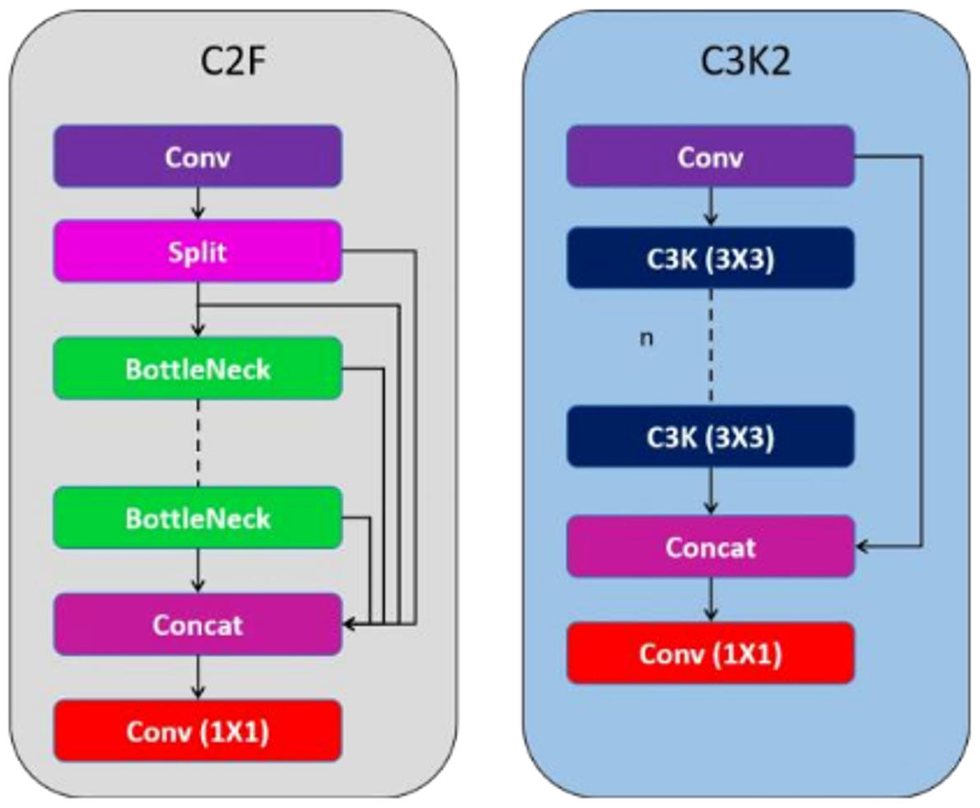
Hình 2.2. So sánh cấu trúc khối C2f và khối C3k2 trong bài báo tham khảo [3]
Ở khối C3k2 (Hình 2.2), đặc trưng đầu vào sau khi qua lớp tích chập đầu tiên sẽ tách làm hai đường: một đường đi thẳng sang bước ghép nối (Concat), còn đường kia đi qua các khối C3k dùng nhân tích chập 3 × 3 nhỏ gọn. Nhờ thiết kế này cùng với SPPF và C2PSA, mạng giảm được số phép tính mà vẫn giữ được khả năng gom ngữ cảnh xung quanh đối tượng.

2.1.3. Quá trình học chuyển giao và tăng cường dữ liệu
Khi huấn luyện trên tập ảnh giao thông, bài báo [3] sử dụng Học chuyển giao (Transfer Learning) bằng cách nạp bộ trọng số đã huấn luyện sẵn trên tập MS COCO. Vì các tầng đầu của mạng đã học được cách bắt các nét cơ bản như cạnh, góc và màu sắc nên mô hình hội tụ nhanh hơn nhiều so với huấn luyện từ đầu.
Ngoài ra, quá trình huấn luyện trong bài báo [3] cũng bật các phép tăng cường dữ liệu (Data Augmentation) quen thuộc của dòng YOLO như chỉnh màu HSV, xoay nhẹ, lật ngang, dịch chuyển, co giãn tỷ lệ và ghép 4 ảnh Mosaic. Các mô hình được huấn luyện trong 200 epochs ở kích thước ảnh 640 × 640 trên card đồ họa NVIDIA RTX 3060 (12GB VRAM).

2.1.4. Thực nghiệm nhận diện trên video và hướng vận dụng
Sau khi huấn luyện xong, mô hình trong bài báo [3] được xuất sang định dạng TensorRT để chạy thử trên video giao thông thực tế với tốc độ trung bình 51,8 FPS. Hình 2.3 là kết quả nhận diện trên khung hình video trong bài báo.
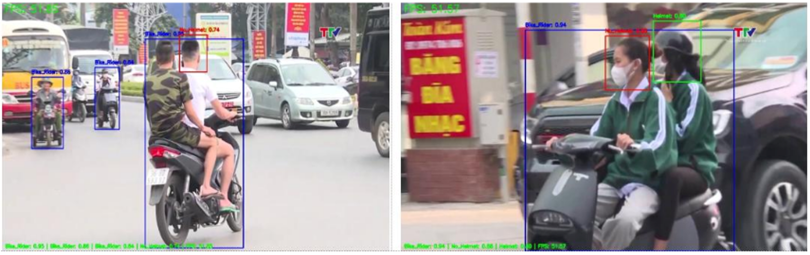
Hình 2.3. Kết quả nhận diện trên video giao thông trong bài báo “Ứng dụng AI trong phát hiện người đi xe máy không đội mũ bảo hiểm” [3]
Dựa trên bài báo [3], nhóm giữ lại cách tổ chức bài toán phát hiện một giai đoạn, quy trình học chuyển giao và các bước tiền xử lý ảnh. Điểm khác là nhóm chuyển sang nền tảng YOLO26s mới hơn và can thiệp trực tiếp vào phần Neck bằng cách tích hợp thêm khối SCConv để hỗ trợ nhận diện các trường hợp vùng đầu nhỏ.

2.2. Cơ sở lựa chọn giải pháp đề xuất của nhóm
Nếu chỉ tăng kích thước mạng từ bản nhỏ (n, s) lên bản lớn (l, x) như trong bài báo [3] thì số lượng tham số sẽ tăng lên gấp nhiều lần. Thay vào đó, nhóm chọn giữ nguyên khung mạng cỡ nhỏ YOLO26s (~9,95 triệu tham số) và tập trung cải tiến chất lượng đặc trưng ở phần Neck bằng mô-đun SCConv tại hai tầng P3/8 và P4/16, đồng thời thử nghiệm tăng độ phân giải đầu vào từ 640 × 640 lên 768 × 768. Bảng 2.1 đối chiếu cụ thể những điểm giống và khác nhau giữa bài báo [3] và hướng làm của nhóm.
Tiêu chí đối chiếu | Bài báo “Ứng dụng AI trong phát hiện người đi xe máy không đội mũ bảo hiểm” [3] | Giải pháp đề xuất của nhóm
Kiến trúc mạng nền tảng | Họ mô hình YOLO11 (n, s, m, l, x) và YOLOv8m | Kiến trúc YOLO26s End-to-End và mô hình tích hợp YOLO26s-SCConv
Trọng tâm cải tiến | Khảo sát quy mô mạng và ứng dụng học chuyển giao | Tái cấu trúc đặc trưng bằng SCConv kết hợp nâng độ phân giải đầu vào
Cơ chế xử lý đặc trưng | Sử dụng các khối nguyên bản: C3k2, SPPF, C2PSA | Thiết kế khối C3k2_SCConv tích hợp tại nhánh P3/8 và P4/16 của Neck
Cấu hình huấn luyện | Kích thước 640 × 640; huấn luyện trong 200 epochs | Khảo sát kích thước 640 × 640 và 768 × 768; huấn luyện 50 epochs
Phương pháp đánh giá | Đánh giá qua hai chỉ số tổng hợp mAP@0.5 và mAP@0.5:0.95 | Đánh giá qua P, R, mAP, đường cong PR và phân tích lỗi trên ma trận nhầm lẫn
Bảng 2.1. Đối chiếu phương pháp của bài báo tham khảo [3] và giải pháp đề xuất của nhóm
Lý do nhóm đặt SCConv (gồm SRU và CRU) ở đúng hai tầng P3/8 và P4/16 là vì trên bản đồ đặc trưng P3/8 (kích thước 80 × 80 hoặc 96 × 96), chi tiết vùng đầu người đi xe máy vẫn còn giữ được nhưng lại bị lẫn rất nhiều chi tiết thừa từ mặt đường và cây cối. Khi đi qua SRU, các vùng nền ít thông tin sẽ bị nén lại, sau đó CRU tiếp tục lọc theo chiều kênh để làm rõ các đặc trưng hình dạng của mũ bảo hiểm trước khi đưa vào đầu dự đoán.

2.3. Xây dựng dữ liệu và quy trình tiền xử lý

2.3.1. Nguồn dữ liệu và định nghĩa không gian nhãn
Đồ án sử dụng bộ dữ liệu ảnh giao thông từ dự án Helmet Detection Project (phiên bản 19) trên Roboflow Universe. Bộ dữ liệu gồm 1.803 ảnh chụp các tình huống lưu thông xe máy ở nhiều góc camera và điều kiện ánh sáng khác nhau. Các đối tượng trong ảnh được chia thành 3 lớp như trình bày ở Bảng 2.2.
Mã lớp (Class ID) | Tên nhãn mã hóa | Ý nghĩa tiếng Việt và phạm vi hộp giới hạn
0 | motorcycle | Phương tiện xe máy đang lưu thông hoặc dừng đỗ trên đường
1 | rider_with_helmet | Người đi xe máy có đội mũ bảo hiểm (hộp bao quanh cơ thể người)
2 | rider_without_helmet | Người đi xe máy không đội mũ bảo hiểm (lớp mục tiêu cần phát hiện)
Bảng 2.2. Định nghĩa 3 lớp đối tượng trong bộ dữ liệu thực nghiệm
Việc bao khung nhãn quanh toàn bộ cơ thể người đi xe máy thay vì chỉ cắt nhỏ phần đầu giúp mô hình tránh bị nhầm người đi xe máy với người đi bộ trên vỉa hè hoặc người đứng bên lề đường, nhờ đó giảm bớt các trường hợp báo giả (False Positives).

2.3.2. Thống kê mô tả và phân chia tập dữ liệu
Tổng cộng 1.803 ảnh trong bộ dữ liệu có 6.290 hộp nhãn (trung bình khoảng 3,49 đối tượng trên một ảnh). Dữ liệu được chia thành 3 tập: Tập huấn luyện (Train) gồm 1.563 ảnh, Tập kiểm định (Validation) gồm 140 ảnh và Tập kiểm thử (Test) gồm 100 ảnh. Chi tiết số lượng ảnh và số hộp nhãn của từng lớp được thống kê ở Bảng 2.3 và vẽ biểu đồ trên Hình 2.4.
Tập dữ liệu | Số lượng ảnh | Xe máy | Người có đội mũ | Người không đội mũ | Tổng số hộp
Tập huấn luyện (Train) | 1.563 | 2.535 | 1.597 | 1.279 | 5.411
Tập kiểm định (Validation) | 140 | 248 | 176 | 107 | 531
Tập kiểm thử (Test) | 100 | 170 | 107 | 71 | 348
Tổng cộng | 1.803 | 2.953 | 1.880 | 1.457 | 6.290
Bảng 2.3. Thống kê số lượng ảnh và số hộp giới hạn theo từng tập dữ liệu
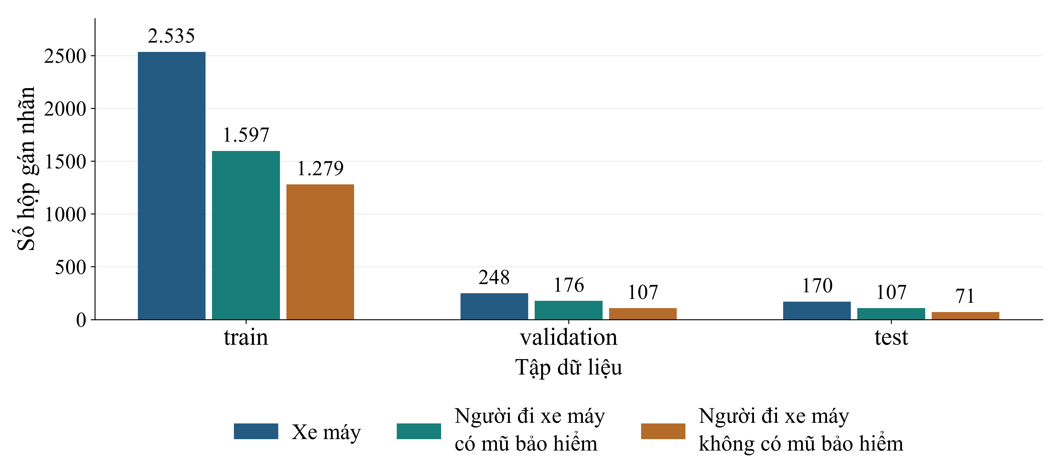
Hình 2.4. Biểu đồ phân bố số lượng hộp giới hạn theo lớp và tập dữ liệu
Nhìn vào Bảng 2.3, số mẫu giữa hai lớp người đi xe máy khá đồng đều: lớp có đội mũ có 1.880 hộp nhãn (chiếm 56,3% tổng số người) và lớp không đội mũ có 1.457 hộp nhãn (chiếm 43,7%). Nhờ tỷ lệ này không bị chênh lệch quá lớn, mô hình có đủ mẫu để học đặc trưng của cả hai lớp.

2.3.3. Mã hóa hộp giới hạn và chuẩn hóa ảnh đầu vào Letterbox
Theo chuẩn nhãn của YOLO, mỗi hộp giới hạn trên ảnh gốc kích thước W × H được lưu dưới dạng 5 giá trị gồm mã lớp c và tọa độ tâm (x_{c}, y_{c}) cùng chiều rộng w_{n}, chiều cao h_{n} đã chia tỷ lệ về đoạn [0, 1]. Từ tọa độ pixel góc trên-trái (x_{min}, y_{min}) và góc dưới-phải (x_{max}, y_{max}), các giá trị này được tính theo công thức (2.1):
$\begin{aligned}x_{c} = \frac{x_{min} + x_{max}}{2W}; y_{c} = \frac{y_{min} + y_{max}}{2H} \\ w_{n} = \frac{x_{max} - x_{min}}{W}; h_{n} = \frac{y_{max} - y_{min}}{H}\end{aligned}$ (2.1)
Ảnh gốc trong tập dữ liệu đều là khung hình ngang 1280 × 720 (tỷ lệ 16:9), trong khi đầu vào của mạng YOLO26s là tensor vuông S × S (với S = 640 hoặc S = 768). Nếu ép co giãn trực tiếp ảnh 16:9 về hình vuông thì người và mũ bảo hiểm sẽ bị méo theo chiều dọc. Vì vậy, hệ thống dùng phép biến đổi Letterbox: nhân cả chiều rộng và chiều cao với cùng một hệ số co giãn r rồi chèn thêm hai dải đệm màu xám ở trên và dưới theo công thức (2.2):
$\begin{aligned}r = min(S/W, S/H) \\ W' = round(rW), H' = round(rH) \\ p_{x} = (S - W')/2, p_{y} = (S - H')/2\end{aligned}$ (2.2)
Trong đó W' và H' là kích thước vùng ảnh sau khi co giãn, còn p_{x} và p_{y} là độ dày phần đệm dọc và ngang. Hình 2.5 minh họa một ảnh 1280 × 720 trong tập dữ liệu sau khi qua bước Letterbox.
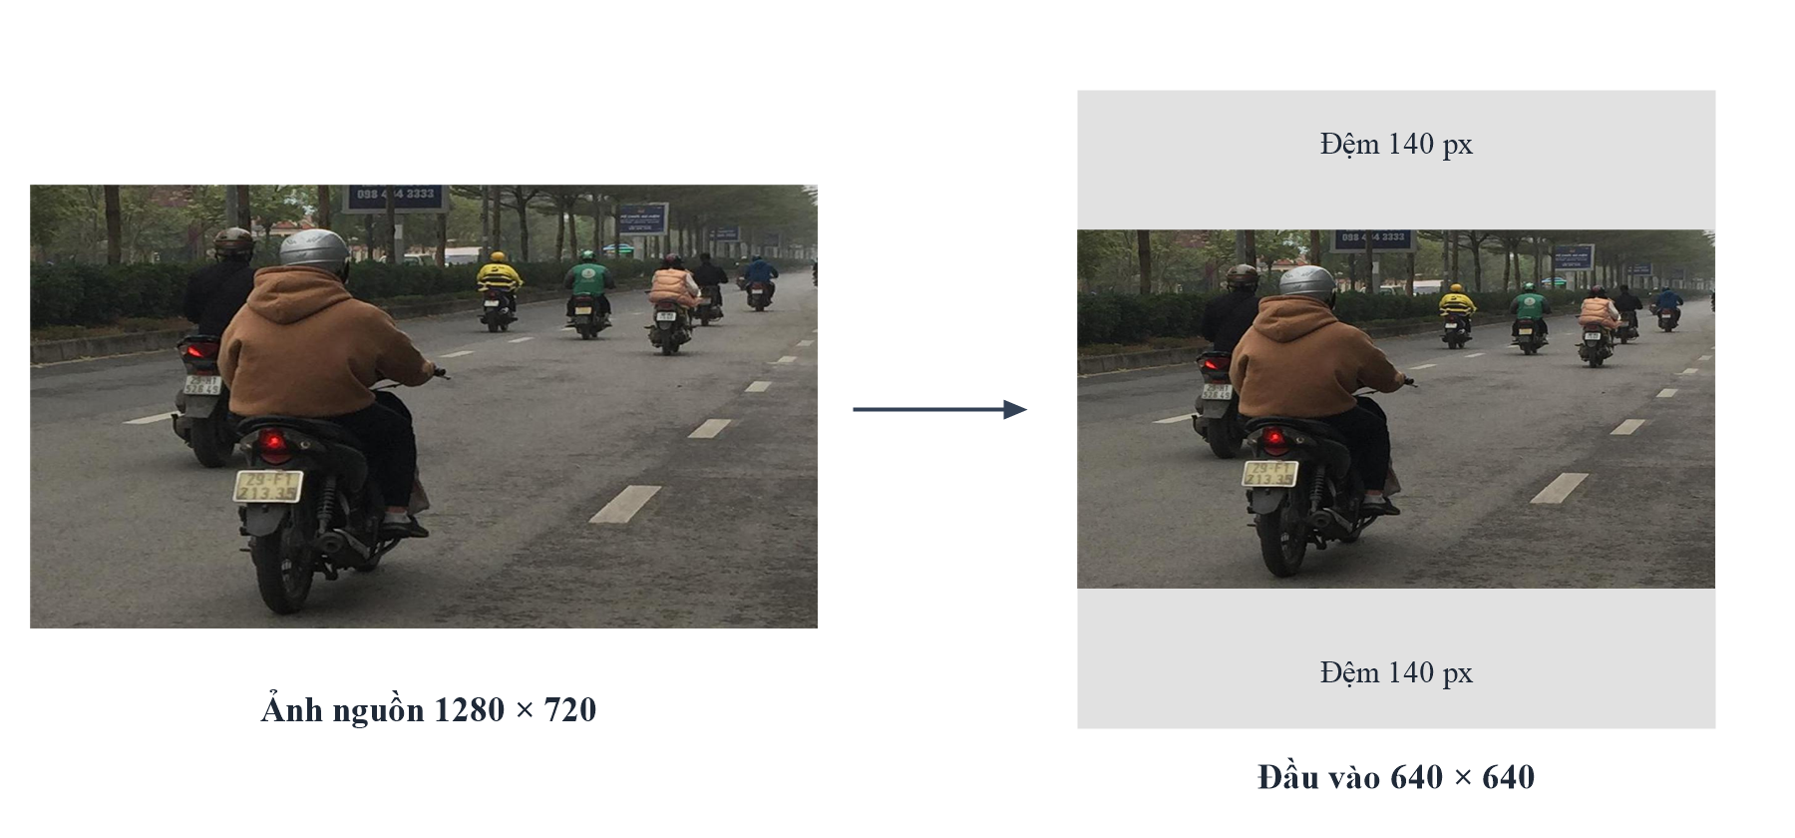
Hình 2.5. Minh họa phép biến đổi Letterbox giữ nguyên tỷ lệ hình học của đối tượng
Ở cấu hình 640 × 640, phần ảnh giao thông thực sự nằm trong khung 640 × 360 (hai dải đệm trên dưới mỗi bên dày 140 pixel). Khi nâng lên 768 × 768, phần ảnh thực tế có kích thước 768 × 432, tức là số lượng điểm ảnh dùng để biểu diễn đối tượng nhiều hơn 44% so với cấu hình 640. Khi đưa hộp nhãn vào huấn luyện hoặc khi đổi tọa độ hộp dự đoán ngược về ảnh gốc, tọa độ được tính theo công thức (2.3):
$\begin{aligned}x' = rx + p_{x}, y' = ry + p_{y} \\ x = (x' - p_{x})/r, y = (y' - p_{y})/r\end{aligned}$ (2.3)
Cuối cùng, ảnh được đổi thứ tự kênh màu từ BGR sang RGB, chuyển chiều thành tensor B × 3 × S × S và chia giá trị pixel cho 255 để đưa về miền [0, 1].

2.3.4. Kỹ thuật tăng cường dữ liệu (Data Augmentation)
Trong quá trình huấn luyện, để mô hình đỡ bị phụ thuộc vào một vài điều kiện ánh sáng hay góc chụp cố định, nhóm bật các phép tăng cường dữ liệu trực tuyến của Ultralytics. Cụ thể, về mặt màu sắc, ảnh được biến đổi ngẫu nhiên trong không gian màu HSV với biên độ sắc độ hsv_{h} = 0,015, độ bão hòa hsv_{s} = 0,7 và độ sáng hsv_{v} = 0,4. Về mặt hình học, ảnh được dịch chuyển ngẫu nhiên (translate = 0,1), co giãn tỷ lệ (scale = 0,5) và lật ngang với xác suất 50% (fliplr = 0,5).
Ngoài ra, kỹ thuật ghép 4 ảnh Mosaic (mosaic = 1,0) cũng được bật trong 40 epochs đầu tiên. Phép ghép Mosaic lấy 4 ảnh khác nhau ghép lại thành một ảnh huấn luyện, qua đó tạo ra nhiều đối tượng có kích thước nhỏ hơn và bối cảnh xung quanh phức tạp hơn. Trong 10 epochs cuối cùng (close_{mosaic} = 10), chế độ Mosaic được tắt đi để mạng tinh chỉnh lại trọng số trên các khung hình nguyên vẹn giống như lúc chạy thực tế.

2.4. Kiến trúc mạng nền tảng YOLO26s

2.4.1. Kiến trúc tổng thể và cơ chế hợp nhất đặc trưng đa tỷ lệ
Mạng YOLO26s được chia làm 3 phần chính là Backbone (trích xuất đặc trưng từ ảnh đầu vào), Neck (trộn đặc trưng ở nhiều tỷ lệ) và Head (đầu dự đoán hộp bao và nhãn lớp). Bản YOLO26s dùng hệ số thu phóng chiều sâu depth_multiple = 0,50 và hệ số chiều rộng kênh width_multiple = 0,50 nên số lượng tham số dừng ở mức khoảng 9,95 triệu. Hình 2.6 là sơ đồ tổng thể của kiến trúc YOLO26.
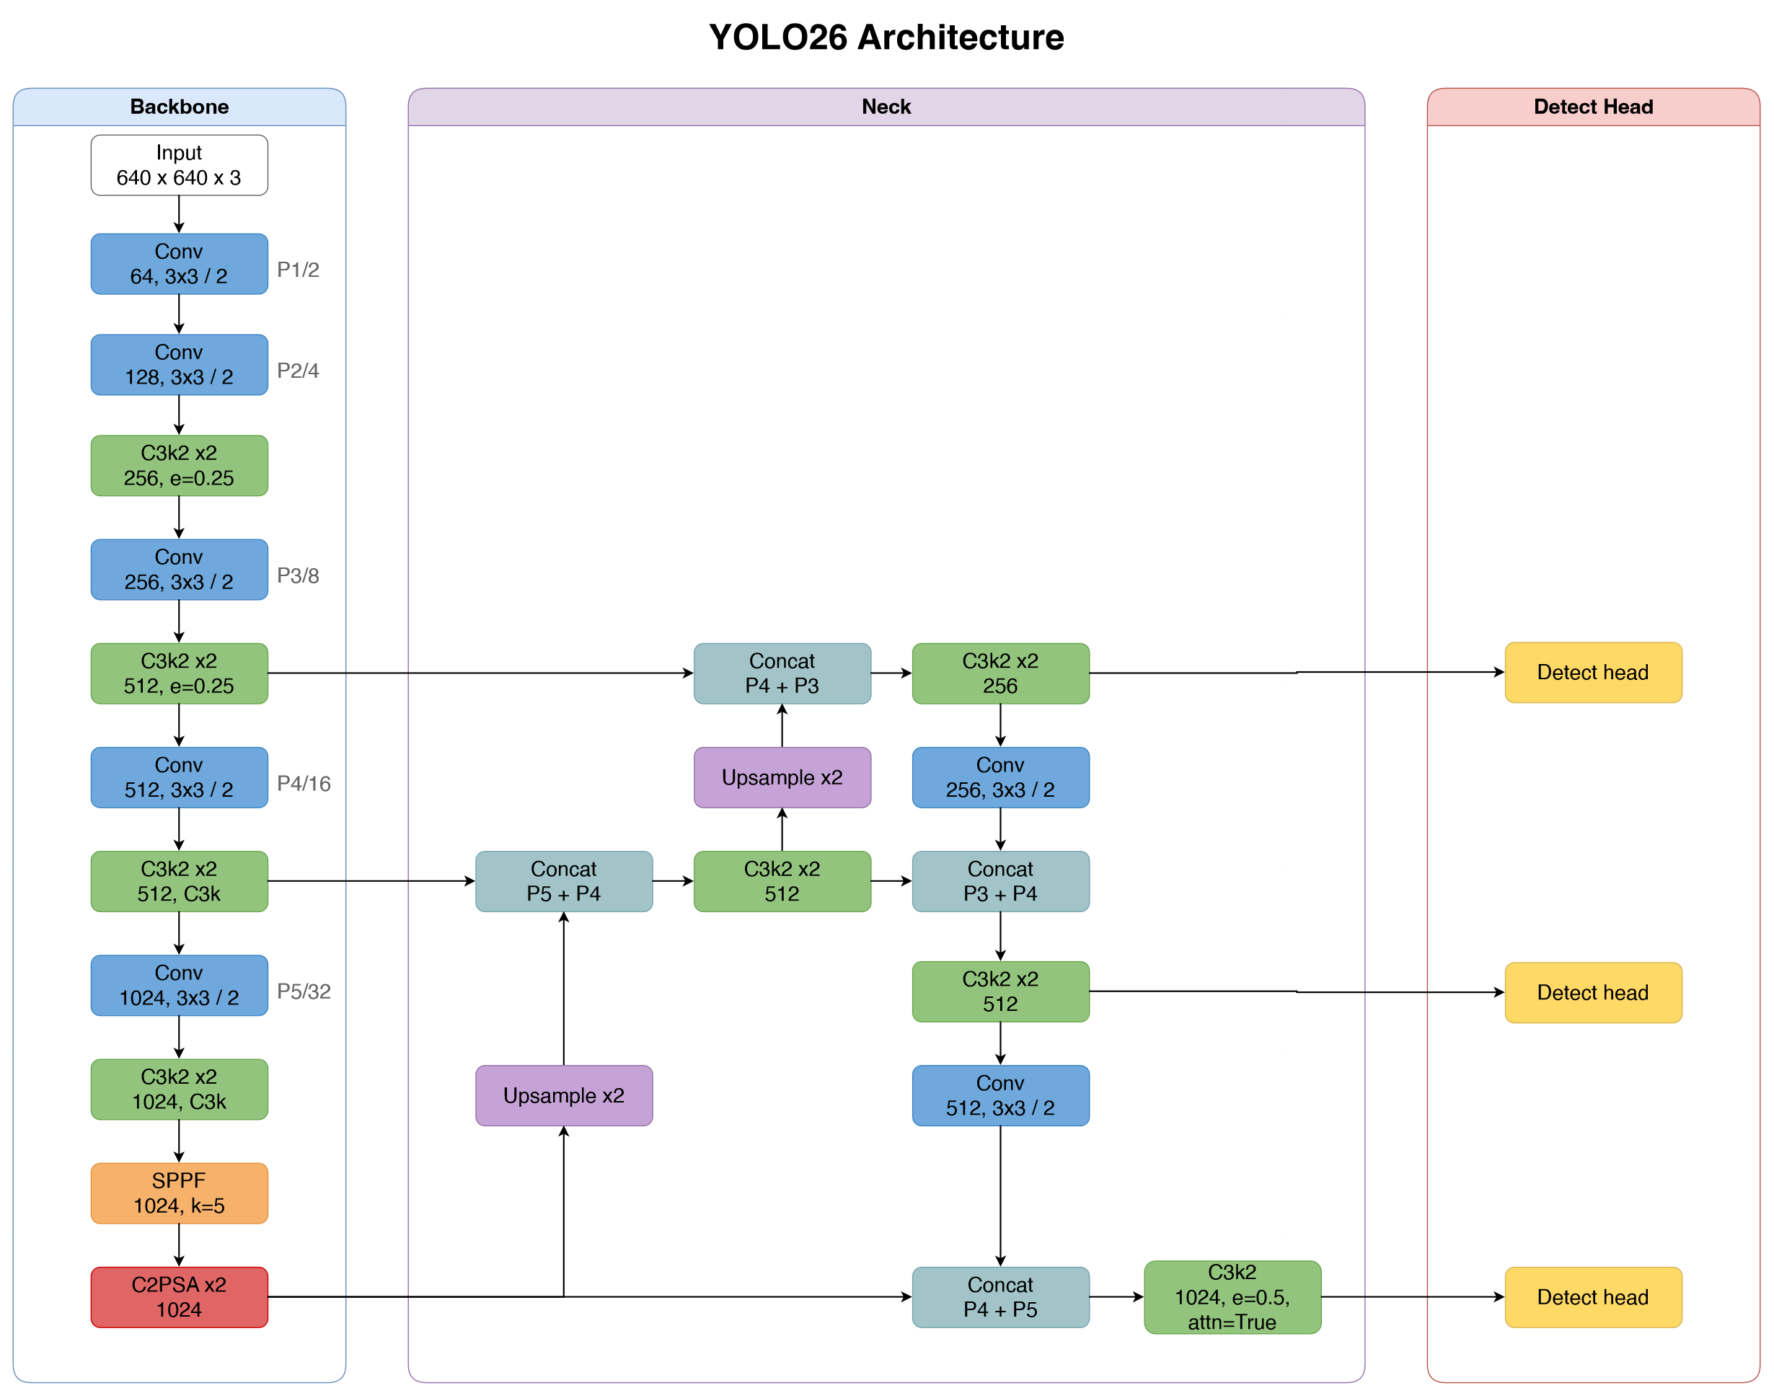
Hình 2.6. Kiến trúc tổng thể mạng phát hiện đối tượng YOLO26
Ở phần Backbone, ảnh đầu vào lần lượt đi qua các lớp tích chập bước nhảy 2 (Conv stride 2) và các khối C3k2 để giảm kích thước không gian và tăng dần số kênh đặc trưng. Ở cuối Backbone, khối SPPF và khối chú ý C2PSA gom thông tin ngữ cảnh trên toàn khung hình trước khi chuyển sang phần Neck.
Phần Neck được thiết kế theo dạng tháp đặc trưng hai chiều PAN-FPN (Path Aggregation Feature Pyramid Network). Nhánh đi từ trên xuống (Top-down) phóng đại bản đồ đặc trưng ở tầng sâu rồi ghép nối (Concat) với đặc trưng từ Backbone truyền sang. Sau đó, nhánh đi từ dưới lên (Bottom-up) tiếp tục tổng hợp và truyền ngược thông tin về lại các tầng sâu, tạo ra 3 nhánh đầu ra ở 3 tỷ lệ là P3/8, P4/16 và P5/32. Kích thước tensor của 3 nhánh này trên bản YOLO26s được thống kê ở Bảng 2.4.
Mức đặc trưng | Tỷ lệ giảm chiều (Stride) | Số kênh (Channels) | Kích thước tại ảnh 640 × 640 | Kích thước tại ảnh 768 × 768
Tầng P3/8 (Đối tượng nhỏ) | 8 | 128 | 80 × 80 | 96 × 96
Tầng P4/16 (Đối tượng vừa) | 16 | 256 | 40 × 40 | 48 × 48
Tầng P5/32 (Đối tượng lớn) | 32 | 512 | 20 × 20 | 24 × 24
Bảng 2.4. Kích thước tensor tại 3 mức đặc trưng đầu ra của phần Neck trên YOLO26s
Như thấy ở Bảng 2.4, tầng P3/8 có lưới điểm đặc trưng dày nhất (80 × 80 với ảnh 640 × 640 và 96 × 96 với ảnh 768 × 768), nên nhánh này chịu trách nhiệm chính khi cần phát hiện các xe máy ở xa và giữ lại chi tiết vùng đầu.

2.4.2. Cấu trúc các khối xử lý đặc trưng chính
Bên trong Backbone và Neck của YOLO26s, việc trích xuất đặc trưng dựa trên ba khối thành phần chính là C3k2, SPPF và C2PSA (Hình 2.7).
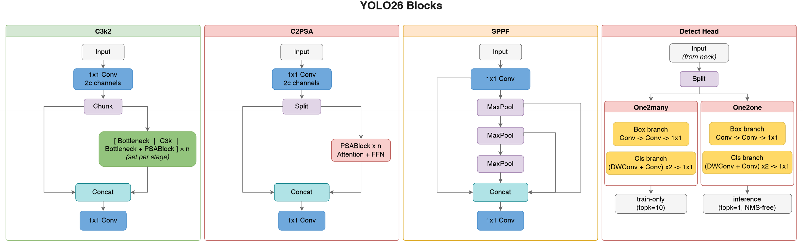
Hình 2.7. Cấu trúc chi tiết các khối C3k2, SPPF, C2PSA và Detect Head của YOLO26
- Khối C3k2 (Cross Stage Partial Kernel-2): Chia luồng đặc trưng sau lớp tích chập 1 × 1 đầu tiên thành hai phần: một nửa giữ nguyên đi thẳng tới bước ghép nối cuối khối, nửa còn lại đi qua chuỗi khối Bottleneck hoặc C3k để biến đổi đặc trưng trước khi gộp lại bằng tích chập 1 × 1.
- Khối SPPF (Spatial Pyramid Pooling Fast): Đưa đặc trưng đi qua liên tiếp 3 lớp gộp cực đại (Max-Pooling) có cùng kích thước cửa sổ 5 × 5 rồi ghép nối các đầu ra lại. Cách mắc nối tiếp 3 lớp 5 × 5 này cho vùng tiếp nhận tương đương với việc dùng song song 3 bộ lọc 5 × 5, 9 × 9 và 13 × 13 nhưng tính toán nhanh hơn.
- Khối C2PSA (Position-Sensitive Attention): Đặt ở cuối Backbone ngay sau SPPF, sử dụng cơ chế tự chú ý vị trí (Self-Attention) kết hợp mạng truyền thẳng (FFN) trên một nửa số kênh để giúp mạng liên kết thông tin giữa các vùng ở xa nhau trên ảnh.

2.4.3. Đầu phát hiện End-to-End và hàm mất mát đa nhiệm
Ở phần đầu dự đoán (Detect Head), YOLO26s tách riêng nhánh dự đoán tọa độ hộp (Box branch) và nhánh phân loại lớp (Cls branch), đồng thời sử dụng hai nhánh huấn luyện song song là One-to-Many và One-to-One như minh họa trên Hình 2.8.
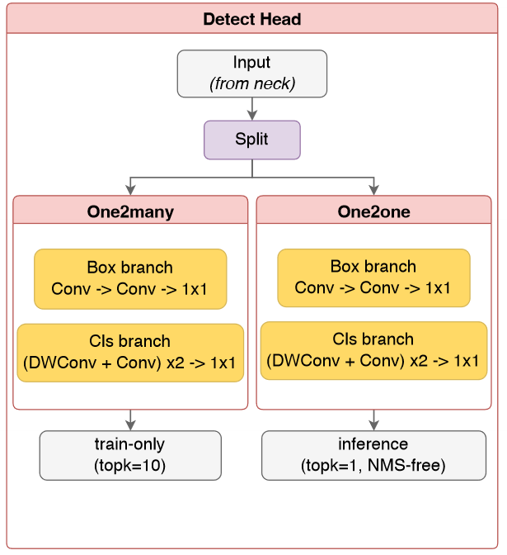
Hình 2.8. Cơ chế huấn luyện hai nhánh One-to-Many và One-to-One của đầu phát hiện YOLO26
Lúc huấn luyện, cả hai nhánh One-to-Many (gán tối đa 10 dự đoán cho mỗi nhãn thật) và One-to-One (chỉ gán 1 dự đoán tốt nhất cho mỗi nhãn thật) đều được tính hàm mất mát để mạng học nhanh hơn. Khi đem mô hình đi chạy nhận diện (Inference), nhánh One-to-Many được bỏ qua và mạng chỉ lấy kết quả từ nhánh One-to-One, nhờ đó xuất thẳng ra các hộp bao cuối cùng mà không cần chạy thêm thuật toán lọc trùng NMS.
Hàm mất mát tổng hợp dùng để huấn luyện mô hình kết hợp ba thành phần theo công thức (2.4):
$L_{det} = λ_{box}L_{box} + λ_{cls}L_{cls} + λ_{L1}L_{L1}$ (2.4)
Trong đó: L_{box} là hàm mất mát Complete IoU (CIoU Loss) tính độ lệch vị trí, tâm và tỷ lệ khung bao; L_{cls} là hàm mất mát Binary Cross-Entropy (BCE Loss) cho phân loại lớp; và L_{L1} là sai số tuyệt đối L1 của các cạnh hộp (với bộ hệ số trọng số là λ_{box} = 7,5; λ_{cls} = 0,5 và λ_{L1} = 1,5).

2.5. Mô-đun SCConv và phương pháp tích hợp

2.5.1. Nguyên lý giảm dư thừa đặc trưng của SCConv
Trong các mạng tích chập thông thường, bản đồ đặc trưng sinh ra qua các tầng thường bị dư thừa ở cả hai chiều không gian và kênh: nhiều vùng pixel thuộc nền đường hoặc bầu trời mang thông tin lặp lại, đồng thời nhiều kênh tích chập khác nhau lại cho ra bản đồ kích hoạt khá giống nhau. Bài báo “SCConv: Spatial and Channel Reconstruction Convolution for Feature Redundancy” [1] (CVPR 2023) đã đề xuất mô-đun SCConv gồm hai khối nhỏ mắc nối tiếp là SRU (Spatial Reconstruction Unit) và CRU (Channel Reconstruction Unit) như trên Hình 2.9.
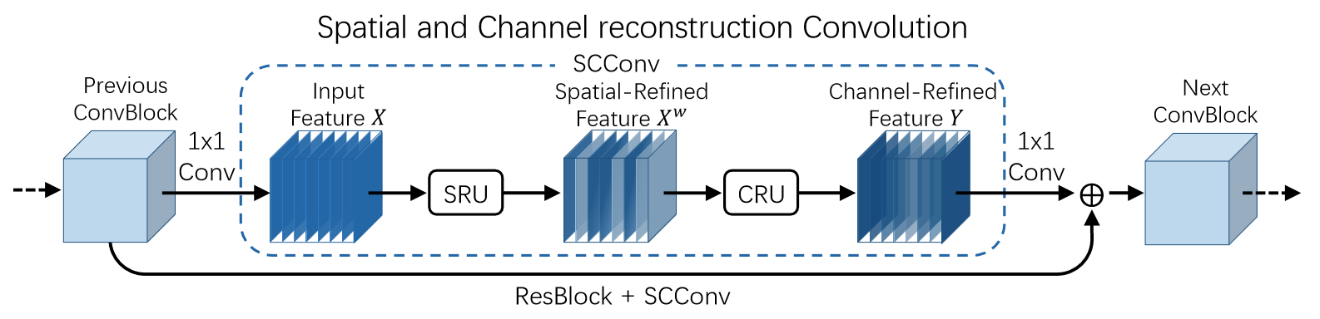
Hình 2.9. Kiến trúc tổng thể của mô-đun SCConv gồm hai đơn vị SRU và CRU mắc nối tiếp
Khi một tensor đặc trưng X có kích thước B × C × H × W đi vào mô-đun SCConv, nó sẽ đi qua khối SRU trước để lọc theo chiều không gian tạo ra tensor X^{w}, rồi đi tiếp qua khối CRU để lọc theo chiều kênh và trả về đầu ra Y theo công thức (2.5):
$\begin{aligned}Xˢ = SRU(X) \\ Y = CRU(Xˢ)\end{aligned}$ (2.5)
Vì đầu ra Y có cùng kích thước B × C × H × W với đầu vào X, nhóm có thể gắn SCConv thay cho lớp tích chập 3 × 3 bên trong khối C3k2 mà không làm lệch số kênh của các tầng tiếp theo trong mạng YOLO26s.

2.5.2. Đơn vị tái cấu trúc không gian SRU (Spatial Reconstruction Unit)
Khối SRU hoạt động theo hai bước là Phân tách (Separate) và Tái cấu trúc (Reconstruct) như sơ đồ trên Hình 2.10. Ý tưởng chính của SRU là tận dụng ngay hệ số co giãn γ của lớp chuẩn hóa nhóm (Group Normalization - GN) để đánh giá xem kênh và vị trí không gian nào đang mang nhiều thông tin.
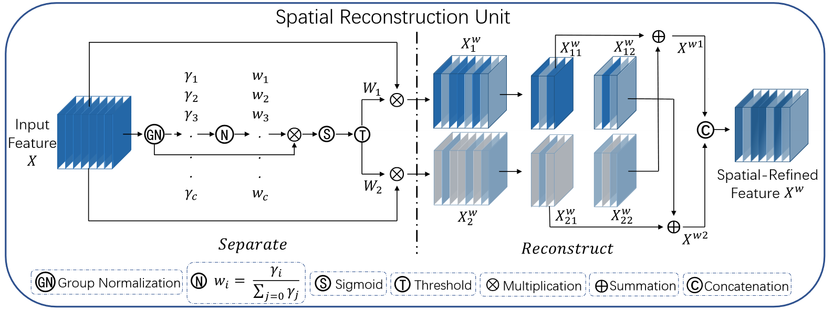
Hình 2.10. Cơ chế phân tách (Split) và tái cấu trúc chéo (Reconstruct) của khối SRU
Trước tiên, tensor đầu vào X được đưa qua lớp chuẩn hóa nhóm GN (chia làm G = 4 nhóm trong cấu hình thực nghiệm của nhóm) theo công thức (2.6):
$X̃ = γ ⊙ \frac{X - μ_{g}}{√(σ_{g}² + ε)} + β$ (2.6)
Ở đây μ_{g} và σ_{g}² là giá trị trung bình và phương sai của từng nhóm kênh, ε = 10⁻⁵ là hằng số nhỏ tránh chia cho 0, còn γ và β là hai vector tham số học được của lớp GN. Hệ số γ của từng kênh sau đó được chuẩn hóa tương đối và nhân với đặc trưng rồi đưa qua hàm Sigmoid để tạo thành bản đồ điểm cổng không gian A nằm trong khoảng (0, 1) theo công thức (2.7):
$\begin{aligned}{γ̂}_{c} = \frac{γ_{c}}{Σ_{j}γ_{j} + ε_{γ}} \\ A = sigmoid(γ̂ ⊙ X̃)\end{aligned}$ (2.7)
Từ bản đồ điểm cổng A và ngưỡng tách τ = 0,5, trong code thực nghiệm của đồ án, hai mặt nạ trọng số W₁ và W₂ được tính theo công thức (2.8):
$\begin{aligned}W₁ = where(A > τ, 1, A) \\ W₂ = where(A > τ, 0, A)\end{aligned}$ (2.8)
Với cách tính này, những vị trí có điểm kích hoạt vượt ngưỡng τ = 0,5 sẽ được giữ nguyên ở nhánh thứ nhất (W₁ = 1) và gán bằng 0 ở nhánh thứ hai (W₂ = 0); còn những vùng dưới ngưỡng thì cả hai nhánh đều nhân với trọng số A thay vì cắt đột ngột về 0. Sau đó, hai nhánh đặc trưng X₁ và X₂ được tính bằng phép nhân từng phần tử theo công thức (2.9):
$\begin{aligned}X₁ = W₁ ⊙ X \\ X₂ = W₂ ⊙ X\end{aligned}$ (2.9)
Sang bước Tái cấu trúc (Reconstruct), mỗi tensor X₁ và X₂ được cắt đôi theo chiều kênh thành (X₁₁, X₁₂) và (X₂₁, X₂₂), mỗi nửa có C/2 kênh. Mạng thực hiện cộng chéo nửa giàu thông tin của nhánh này với nửa ít thông tin của nhánh kia rồi ghép (Concat) lại thành đầu ra X^{w} đủ C kênh theo công thức (2.10):
$Xˢ = Concat(X₁₁ + X₂₂, X₁₂ + X₂₁)$ (2.10)
Nhờ bước cộng chéo này, thông tin giữa hai nhánh được trộn lại với nhau mà không tốn thêm phép nhân tích chập nào.

2.5.3. Đơn vị tái cấu trúc kênh CRU (Channel Reconstruction Unit)
Sau khi qua SRU, tensor X^{w} được đưa tiếp vào khối CRU để giảm bớt sự trùng lặp giữa các kênh thông qua 3 bước: Chia tách (Split), Biến đổi (Transform) và Hợp nhất (Fuse) như trên Hình 2.11.
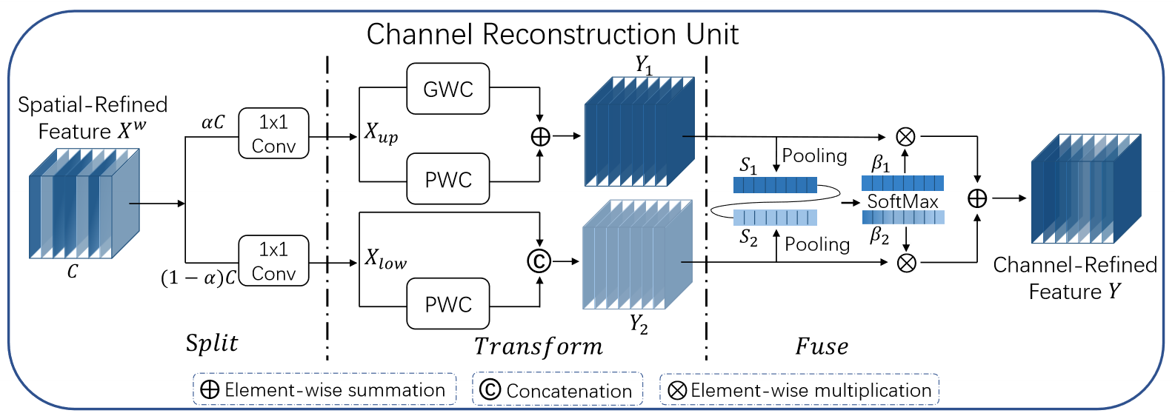
Hình 2.11. Cơ chế chia tách, biến đổi song song và hợp nhất thích ứng của khối CRU
Ở bước Chia tách, tensor X^{w} được tách theo tỷ lệ α = 0,5 thành hai phần đều nhau là X_{up} và X_{low}. Cả hai phần này đều được đưa qua lớp tích chập 1 × 1 với tỷ lệ nén r_{s} = 2 để giảm số kênh xuống còn C/4 nhằm giảm số phép tính theo công thức (2.11):
$\begin{aligned}U = {Conv}_{1×1}({Xˢ}_{up}) \\ L = {Conv}_{1×1}({Xˢ}_{low})\end{aligned}$ (2.11)
Sang bước Biến đổi, nhánh trên U được đưa qua song song một lớp tích chập nhóm 3 × 3 (GConv 3 × 3 với số nhóm g = 2) và một lớp tích chập điểm 1 × 1 (PConv 1 × 1) rồi cộng lại. Trong khi đó, nhánh dưới L chỉ dùng một lớp tích chập 1 × 1 rồi ghép nối với chính L để tiết kiệm tham số theo công thức (2.12):
$\begin{aligned}Y₁ = {GConv}_{3×3}(U) + {PConv}_{1×1}(U) \\ Y₂ = Concat({PConv}_{1×1}(L), L)\end{aligned}$ (2.12)
Ở bước Hợp nhất, hai nhánh Y₁ và Y₂ được ghép lại thành tensor Z, đi qua lớp gộp trung bình toàn cục (Global Average Pooling - GAP) và hàm Softmax theo chiều kênh để tính trọng số chú ý a, sau đó nhân ngược lại với Z theo công thức (2.13):
$\begin{aligned}Z = Concat(Y₁, Y₂) \\ a = {Softmax}_{channels}(GAP(Z)) \\ Ẑ = a ⊙ Z\end{aligned}$ (2.13)
Cuối cùng, hai nửa kênh Z_{first} và Z_{second} được cộng lại với nhau để thu được đầu ra Y có đúng C kênh theo công thức (2.14):
$Y = {Ẑ}_{first} + {Ẑ}_{second}$ (2.14)

2.5.4. Thiết kế tích hợp khối C3k2_SCConv tại tầng P3/8 và P4/16
Trong bài toán nhận diện người không đội mũ bảo hiểm, phần thông tin quan trọng nhất nằm ở vùng đầu có kích thước nhỏ và vừa. Vì vậy, nhóm thiết kế khối C3k2_SCConv và đặt tại hai nhánh đầu ra của phần Neck trên YOLO26s là tầng P3/8 (lớp thứ 16) và tầng P4/16 (lớp thứ 19). Sơ đồ vị trí đặt hai khối này trong phần Neck được trình bày ở Hình 2.12.
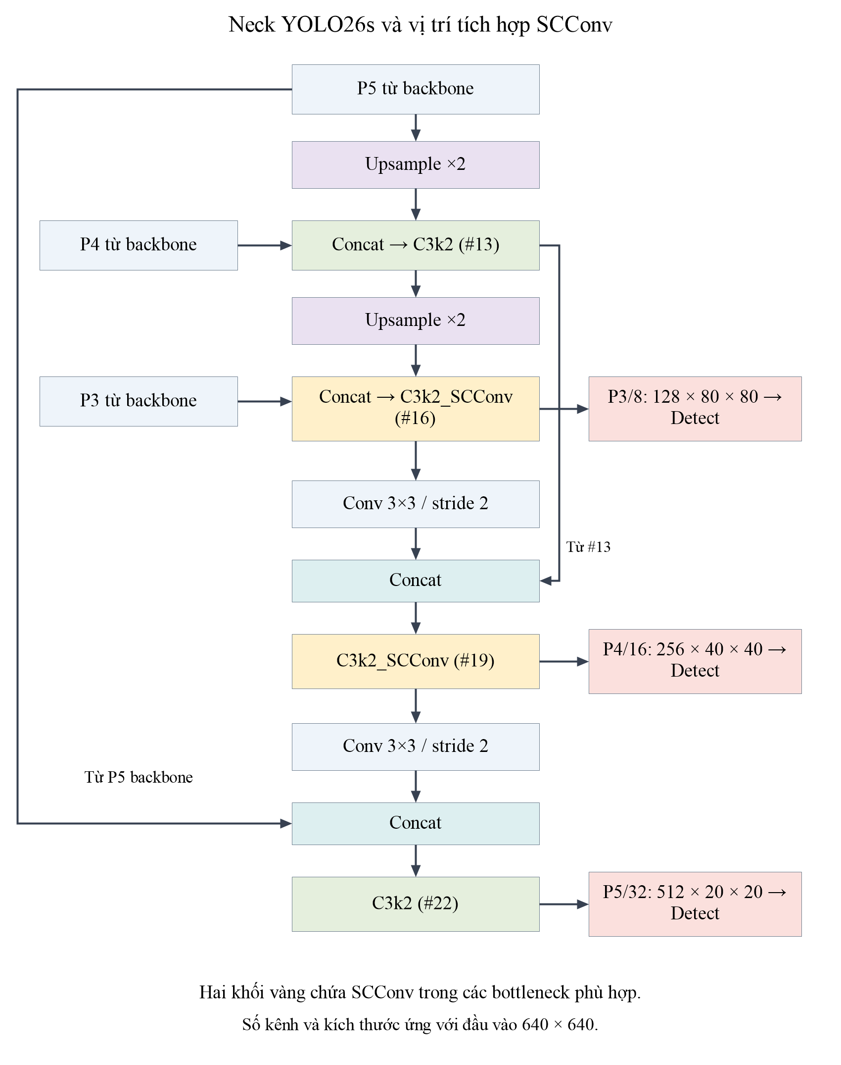
Hình 2.12. Sơ đồ vị trí tích hợp hai khối C3k2_SCConv tại nhánh P3/8 và P4/16 trong Neck của YOLO26s
Bên trong khối C3k2_SCConv, các nhánh Bottleneck giữ nguyên lớp tích chập đầu tiên cv1 và đường nối tắt (Residual Shortcut), còn lớp tích chập thứ hai cv2 được thay bằng mô-đun SCConv. Công thức tính của một nhánh Bottleneck sau khi thay thế như sau:
$\begin{aligned}F(x) = ScConv(cv1(x)) \\ y = x + F(x) khi có residual \\ y = F(x) khi không có residual\end{aligned}$ (2.15)
Riêng nhánh P5/32 (lớp thứ 22, kích thước 20 × 20) chuyên bắt các vật thể rất lớn nên nhóm giữ nguyên khối C3k2 chuẩn để tránh làm mất thông tin ngữ cảnh chung.

2.6. Quy trình huấn luyện và suy luận nhận diện

2.6.1. Quá trình khởi tạo và huấn luyện mô hình
Cả mô hình cơ sở YOLO26s và các mô hình tích hợp YOLO26s-SCConv đều được huấn luyện bằng phương pháp Học chuyển giao từ file trọng số gốc yolo26s.pt. Toàn bộ các tầng thuộc phần Backbone và các tầng không thay đổi cấu trúc đều nạp lại trọng số đã học sẵn, còn các tham số bên trong hai khối C3k2_SCConv tại lớp #16 và #19 được khởi tạo ngẫu nhiên và huấn luyện cùng toàn mạng trên tập Train (1.563 ảnh).
Mỗi chu kỳ huấn luyện (Epoch) chia dữ liệu thành các lô 16 ảnh (Batch size = 16), thực hiện truyền xuôi tính hàm mất mát L_{det} rồi cập nhật trọng số bằng thuật toán lan truyền ngược. Chế độ tính toán độ chính xác hỗn hợp AMP (Automatic Mixed Precision - FP16) được bật xuyên suốt để giảm lượng bộ nhớ VRAM tiêu thụ và rút ngắn thời gian chạy mỗi epoch.

2.6.2. Cơ chế giám sát Validation và lựa chọn trọng số
Kết thúc mỗi epoch, mô hình được đem đánh giá trên tập Validation (140 ảnh) để tính các chỉ số Precision, Recall, mAP@0.5 và mAP@0.5:0.95. Hệ thống dựa vào chỉ số mAP@0.5:0.95 trên tập Validation để tự động lưu lại bản trọng số tốt nhất vào file best.pt, đồng thời đặt ngưỡng dừng sớm patience = 15 epochs nếu kết quả kiểm định không còn tăng thêm.

2.6.3. Quy trình suy luận trên ảnh tĩnh và video
Khi chạy nhận diện thực tế trên ảnh hoặc video, từng khung hình được đọc vào, đưa qua bước đệm Letterbox về kích thước 640 × 640 hoặc 768 × 768 rồi đưa qua mạng YOLO26s-SCConv (nạp trọng số từ file best.pt). Đầu dự đoán One-to-One lọc các hộp có điểm tin cậy lớn hơn hoặc bằng ngưỡng Confidence = 0,25, đổi tọa độ về khung hình gốc rồi vẽ hộp bao theo màu quy định cho từng lớp.

2.7. Các chỉ số đánh giá hiệu năng mô hình

2.7.1. Độ chồng lấp IoU và quy tắc phân định TP, FP, FN
Độ khớp vị trí giữa một hộp giới hạn do mô hình dự đoán B_{p} và hộp nhãn thật (Ground-truth) B_{g} được đo bằng chỉ số Intersection over Union (IoU), tính bằng tỷ số giữa diện tích phần giao và diện tích phần hợp của hai hộp theo công thức (2.16):
$IoU(B_{p}, B_{g}) = \frac{|B_{p} ∩ B_{g}|}{|B_{p} ∪ B_{g}|}$ (2.16)
Khi xét tại một ngưỡng IoU cho trước (thường lấy IoU = 0,50), mỗi hộp dự đoán sẽ rơi vào một trong ba trường hợp:
- True Positive (TP - Phát hiện đúng): Hộp dự đoán có cùng nhãn lớp với hộp thật và đạt IoU lớn hơn hoặc bằng ngưỡng quy định. Mỗi hộp nhãn thật chỉ được ghép tối đa với một hộp dự đoán có điểm tin cậy cao nhất.
- False Positive (FP - Báo nhầm): Mô hình vẽ ra hộp dự đoán nhưng không trùng với hộp nhãn thật nào (IoU nhỏ hơn ngưỡng), vẽ dư nhiều hộp chồng lên cùng một đối tượng hoặc gán nhầm nhãn từ lớp khác sang.
- False Negative (FN - Bỏ sót đối tượng): Đối tượng thực tế có xuất hiện trong ảnh nhưng mô hình không phát hiện được hoặc phân loại nhầm sang lớp khác.

2.7.2. Độ chính xác (Precision), Độ nhạy (Recall) và đường cong PR
Từ số lượng TP, FP và FN, hai chỉ số Độ chính xác (Precision) và Độ nhạy (Recall) được tính theo công thức (2.17):
$Precision = \frac{TP}{TP + FP} Recall = \frac{TP}{TP + FN}$ (2.17)
Trong bài toán phát hiện vi phạm mũ bảo hiểm, chỉ số Precision cho biết trong số các trường hợp mô hình báo vi phạm thì có bao nhiêu phần trăm là đúng thật (Precision càng cao thì càng ít báo oan). Ngược lại, chỉ số Recall cho biết trong tổng số người vi phạm thực tế trên đường thì mô hình bắt được bao nhiêu phần trăm (Recall càng cao thì càng ít bỏ lọt). Khi cho ngưỡng Confidence chạy từ 0 đến 1, các cặp giá trị (Recall, Precision) tạo thành đường cong Precision-Recall (PR Curve).

2.7.3. Chỉ số Average Precision (AP) và Mean Average Precision (mAP)
Chỉ số Average Precision (AP) của từng lớp c tại ngưỡng IoU t là diện tích nằm dưới đường cong Precision-Recall của lớp đó, được tính xấp xỉ qua tích phân nội suy 101 điểm theo công thức (2.18):
${AP}_{c,t} = \int_{0}^{1}{P_{interp,c,t}(r) dr}$ (2.18)
Trung bình cộng AP của cả C = 3 lớp đối tượng cho ta chỉ số mAP@0.5 (tại mốc IoU = 0,50) và mAP@0.5:0.95 (trung bình trên 10 mốc IoU từ 0,50 đến 0,95 với bước nhảy 0,05) theo công thức (2.19) và (2.20):
$mAP@0.5 = \frac{1}{C}\sum_{c = 1}^{C}{{AP}_{c,0.5}}$ (2.19)
$\begin{aligned}mAP@0.5:0.95 = \frac{1}{10C}\sum_{c = 1}^{C}{\sum_{t ∈ T}{{AP}_{c,t}}} \\ T = \{0,50; 0,55; …; 0,95\}\end{aligned}$ (2.20)

2.7.4. Ma trận nhầm lẫn (Confusion Matrix)
Ngoài các chỉ số trung bình mAP, nhóm sử dụng thêm Ma trận nhầm lẫn (Confusion Matrix) để kiểm tra cụ thể số lượng mẫu đúng và sai của từng lớp. Trên ma trận nhầm lẫn xuất ra từ Ultralytics, các cột là nhãn thật (Ground Truth) còn các hàng là nhãn dự đoán (Predicted), kèm theo hàng và cột Background để thống kê số hộp bị bỏ sót vào nền hoặc từ nền báo nhầm thành đối tượng.

CHƯƠNG 3: THỰC NGHIỆM VÀ ĐÁNH GIÁ KẾT QUẢ

3.1. Thiết lập môi trường và kịch bản thực nghiệm

3.1.1. Tham số huấn luyện và môi trường triển khai
Tất cả các lần chạy thử nghiệm trong đồ án đều được thực hiện trên cùng tập dữ liệu gồm 1.563 ảnh Train và 140 ảnh Validation. Bộ tham số huấn luyện được giữ cố định giữa các mô hình để việc so sánh kết quả không bị lệch. Chi tiết các thông số thiết lập được tổng hợp ở Bảng 3.1.
Nhóm thiết lập | Tên tham số (Hyperparameter) | Giá trị thiết lập | Ý nghĩa kỹ thuật trong thực nghiệm
Huấn luyện chung | Trọng số khởi tạo (Pretrained) | yolo26s.pt | Kế thừa đặc trưng thị giác từ tập dữ liệu lớn
Huấn luyện chung | Số chu kỳ huấn luyện (Epochs) | 50 epochs | Đảm bảo mô hình hội tụ ổn định trên tập dữ liệu
Huấn luyện chung | Kích thước lô (Batch Size) | 16 | Phù hợp với dung lượng bộ nhớ VRAM của GPU
Huấn luyện chung | Cơ chế dừng sớm (Patience) | 15 epochs | Ngăn chặn quá khớp khi Validation không cải thiện
Huấn luyện chung | Độ chính xác hỗn hợp (AMP) | True (FP16) | Tăng tốc độ tính toán tensor và tối ưu bộ nhớ
Huấn luyện chung | Hạt giống ngẫu nhiên (Seed) | 0 (Deterministic) | Cố định khởi tạo ngẫu nhiên để đối chiếu nhất quán
Hàm mất mát & Tăng cường | Trọng số mất mát (box / cls / L1) | 7,5 / 0,5 / 1,5 | Cân bằng giữa định vị khung bao và phân loại lớp
Hàm mất mát & Tăng cường | Tăng cường HSV / Scale / Flip / Mosaic | 0,015-0,7-0,4 / 0,5 / 0,5 / 1,0 | Tăng độ đa dạng màu sắc, tỷ lệ và bố cục (tắt Mosaic 10 epoch cuối)
Mô-đun SCConv | Cấu hình khối SRU (group_num / τ) | G = 4 / τ = 0,5 | Chuẩn hóa theo 4 nhóm kênh và tách không gian tại ngưỡng 0,5
Mô-đun SCConv | Cấu hình khối CRU (α / r_{s} / kernel) | α = 0,5 / r_{s} = 2 / 3 × 3 | Tách đôi kênh, nén kênh tỷ lệ 2 và tích chập nhóm 3 × 3 tại P3/8, P4/16
Bảng 3.1. Bảng thiết lập siêu tham số huấn luyện và cấu hình mô-đun SCConv

3.1.2. Các mô hình khảo sát trong thực nghiệm
Nhóm tiến hành huấn luyện và so sánh 3 mô hình nối tiếp nhau gồm YOLO26s (640 × 640), YOLO26s-SCConv (640 × 640) và YOLO26s-SCConv (768 × 768). Mục đích là kiểm tra riêng tác động của việc thêm khối C3k2_SCConv ở cùng độ phân giải 640 × 640 trước, sau đó mới đánh giá tiếp hiệu quả khi tăng kích thước ảnh đầu vào lên 768 × 768. Thông số của 3 mô hình được trình bày tại Bảng 3.2.
Mô hình khảo sát | Kích thước đầu vào | Số khối SCConv | Số lượng tham số | Đặc điểm kiến trúc và mục tiêu khảo sát
YOLO26s (640 × 640) | 640 × 640 | 0 | 9,95M | Mô hình cơ sở nguyên bản dùng làm mốc so sánh
YOLO26s-SCConv (640 × 640) | 640 × 640 | 2 (P3/8, P4/16) | 9,94M | Đánh giá tác động của khối C3k2_SCConv ở cùng độ phân giải 640 × 640
YOLO26s-SCConv (768 × 768) | 768 × 768 | 2 (P3/8, P4/16) | 9,94M | Kết hợp SCConv với đầu vào 768 × 768 để hỗ trợ phát hiện đối tượng ở xa
Bảng 3.2. Ba mô hình khảo sát trong thực nghiệm
Một điểm khá thú vị ở Bảng 3.2 là khi thay lớp tích chập tiêu chuẩn bằng mô-đun SCConv ở hai tầng P3/8 và P4/16, tổng số tham số của mạng không tăng lên mà còn giảm nhẹ từ 9,95 triệu xuống 9,94 triệu tham số. Nguyên nhân là do bên trong khối CRU có bước tách đôi kênh và nén kênh với tỷ lệ r_{s} = 2 bằng tích chập 1 × 1 trước khi đưa vào tích chập nhóm 3 × 3.

3.2. Đánh giá kết quả thực nghiệm tổng thể
Sau khi hoàn tất 50 epochs huấn luyện cho từng mô hình, nhóm lấy file trọng số best.pt của mỗi mô hình để chạy đánh giá trên tập Validation. Kết quả cụ thể trên 4 chỉ số Precision, Recall, mAP@0.5 và mAP@0.5:0.95 được tổng hợp ở Bảng 3.3, vẽ biểu đồ so sánh trên Hình 3.1 và tính mức chênh lệch ở Bảng 3.4.
Mô hình thực nghiệm | Epoch tối ưu | Precision (%) | Recall (%) | mAP@0.5 (%) | mAP@0.5:0.95 (%)
YOLO26s (640 × 640) | Epoch 49 | 87,90 | 83,56 | 90,38 | 74,42
YOLO26s-SCConv (640 × 640) | Epoch 43 | 88,88 | 84,46 | 90,85 | 73,18
YOLO26s-SCConv (768 × 768) | Epoch 50 | 91,24 | 83,15 | 90,49 | 73,62
Bảng 3.3. Kết quả đánh giá hiệu năng tổng thể trên tập Validation của ba mô hình (%)
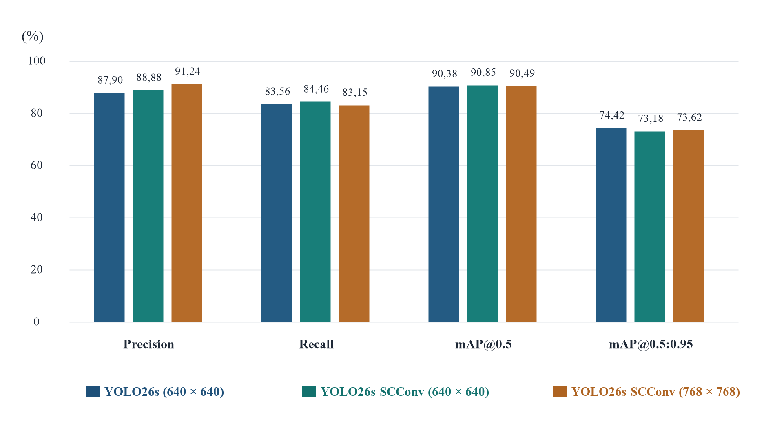
Hình 3.1. Biểu đồ so sánh trực quan các chỉ số đánh giá trên tập Validation của ba mô hình
Cặp đối chiếu mô hình | Δ Precision | Δ Recall | Δ mAP@0.5 | Δ mAP@0.5:0.95
YOLO26s-SCConv (640 × 640) so với YOLO26s (640 × 640) | +0,98% | +0,90% | +0,47% | -1,24%
YOLO26s-SCConv (768 × 768) so với YOLO26s (640 × 640) | +3,34% | -0,41% | +0,11% | -0,80%
YOLO26s-SCConv (768 × 768) so với YOLO26s-SCConv (640 × 640) | +2,36% | -1,31% | -0,36% | +0,44%
Bảng 3.4. Mức chênh lệch hiệu năng giữa các mô hình cải tiến (điểm phần trăm)
Đối chiếu các con số ở Bảng 3.3 và Bảng 3.4, khi giữ nguyên kích thước ảnh 640 × 640 và tích hợp thêm SCConv, mô hình YOLO26s-SCConv (640 × 640) tăng đồng thời cả 3 chỉ số gồm Precision (tăng từ 87,90% lên 88,88%), Recall (tăng từ 83,56% lên 84,46%) và đạt mAP@0.5 cao nhất là 90,85% (+0,47%). Mô hình này cũng đạt điểm hội tụ tốt nhất sớm hơn ở Epoch 43 thay vì Epoch 49 như mô hình gốc. Dù vậy, chỉ số mAP@0.5:0.95 lại giảm nhẹ 1,24% (từ 74,42% xuống 73,18%). Lý do là bước nén kênh trong khối CRU khi chạy trên bản đồ đặc trưng kích thước 640 × 640 làm giảm nhẹ độ sát của rìa hộp bao ở các mốc IoU rất khắt khe từ 0,80 đến 0,95.
Khi tăng kích thước ảnh đầu vào lên 768 × 768 trên mô hình YOLO26s-SCConv (768 × 768), chỉ số Precision tổng thể tăng lên tới 91,24% (cao hơn +3,34% so với mô hình cơ sở YOLO26s (640 × 640) và cao hơn +2,36% so với bản 640 × 640 có SCConv). Đồng thời, nhờ lưới đặc trưng mịn hơn (96 × 96 ở tầng P3/8), chỉ số mAP@0.5:0.95 cũng tăng trở lại 0,44% (đạt 73,62%). Trong thực tế, việc đạt Precision trên 91% rất quan trọng vì hệ thống ít bị báo nhầm hơn.

3.3. Phân tích diễn biến quá trình huấn luyện
Hình 3.2 vẽ lại quá trình hội tụ xuyên suốt 50 epochs của cả ba mô hình thông qua đường mAP@0.5:0.95 trên tập Validation và đường hàm mất mát Box Loss trên tập Train cũng như Validation.
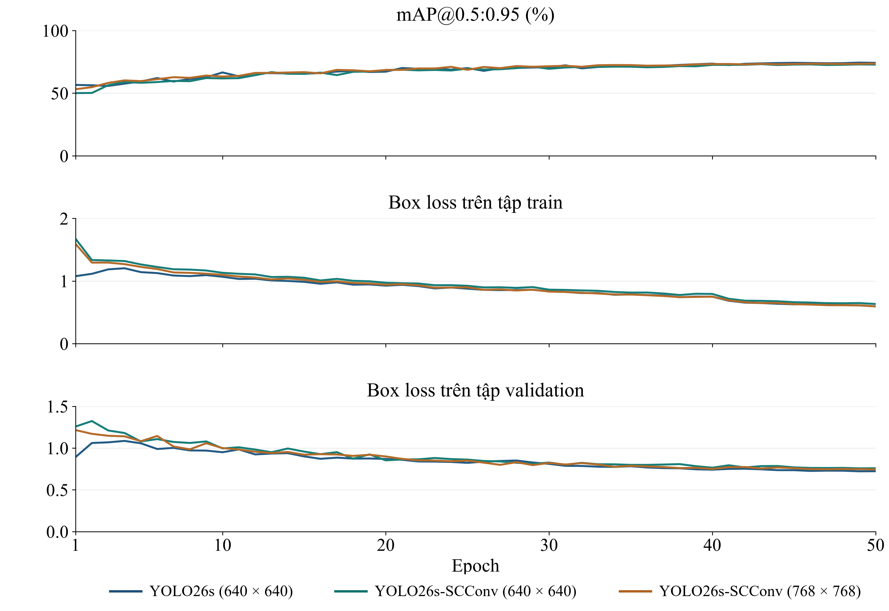
Hình 3.2. Đồ thị diễn biến mAP@0.5:0.95 trên Validation và Box Loss trên tập Train qua 50 epochs
Trên đồ thị Hình 3.2, trong khoảng 10 epochs đầu, chỉ số mAP@0.5:0.95 của cả ba mô hình đều tăng rất nhanh từ mức 50% - 56% lên khoảng 61% - 66% nhờ tận dụng được trọng số tiền huấn luyện của Backbone. Trong giai đoạn từ epoch 15 đến epoch 40, hàm mất mát Box Loss trên cả tập Train và tập Validation giảm dần đều. Ở 10 epochs cuối (từ epoch 41 đến 50) khi chế độ ghép ảnh Mosaic được tắt, đường mAP@0.5:0.95 giữ ổn định quanh mức 73% - 74,4% và Box Loss trên tập Validation không bị tăng ngược lên, chứng tỏ quá trình huấn luyện không bị quá khớp (Overfitting).

3.4. Phân tích chuyên sâu đối với lớp mục tiêu (Không đội mũ bảo hiểm)

3.4.1. Phân tích Ma trận nhầm lẫn (Confusion Matrix)
Các chỉ số ở Bảng 3.3 mới là kết quả tính trung bình chung cho cả 3 lớp (xe máy, người có đội mũ và người không đội mũ). Để xem riêng kết quả trên lớp mục tiêu là người đi xe máy không đội mũ bảo hiểm (rider_without_helmet), nhóm trích xuất Ma trận nhầm lẫn trên tập Validation của cả ba mô hình tại các Hình 3.3, Hình 3.4 và Hình 3.5, sau đó thống kê số lượng dự đoán đúng (TP), báo nhầm (FP) và bỏ sót (FN) của lớp này vào Bảng 3.5.
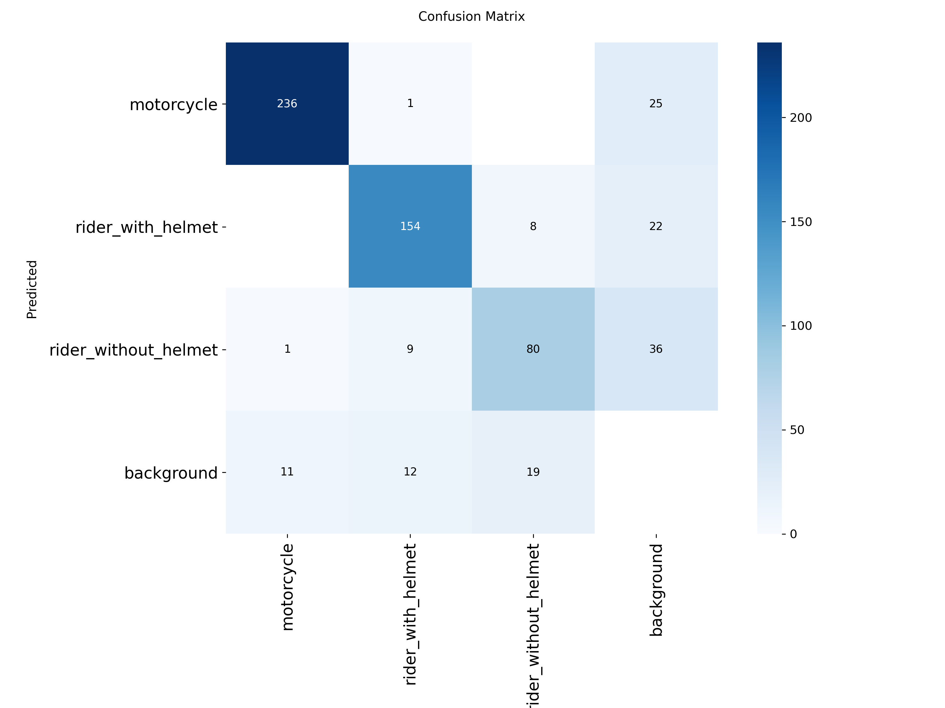
Hình 3.3. Ma trận nhầm lẫn trên tập Validation của mô hình cơ sở YOLO26s (640 × 640)
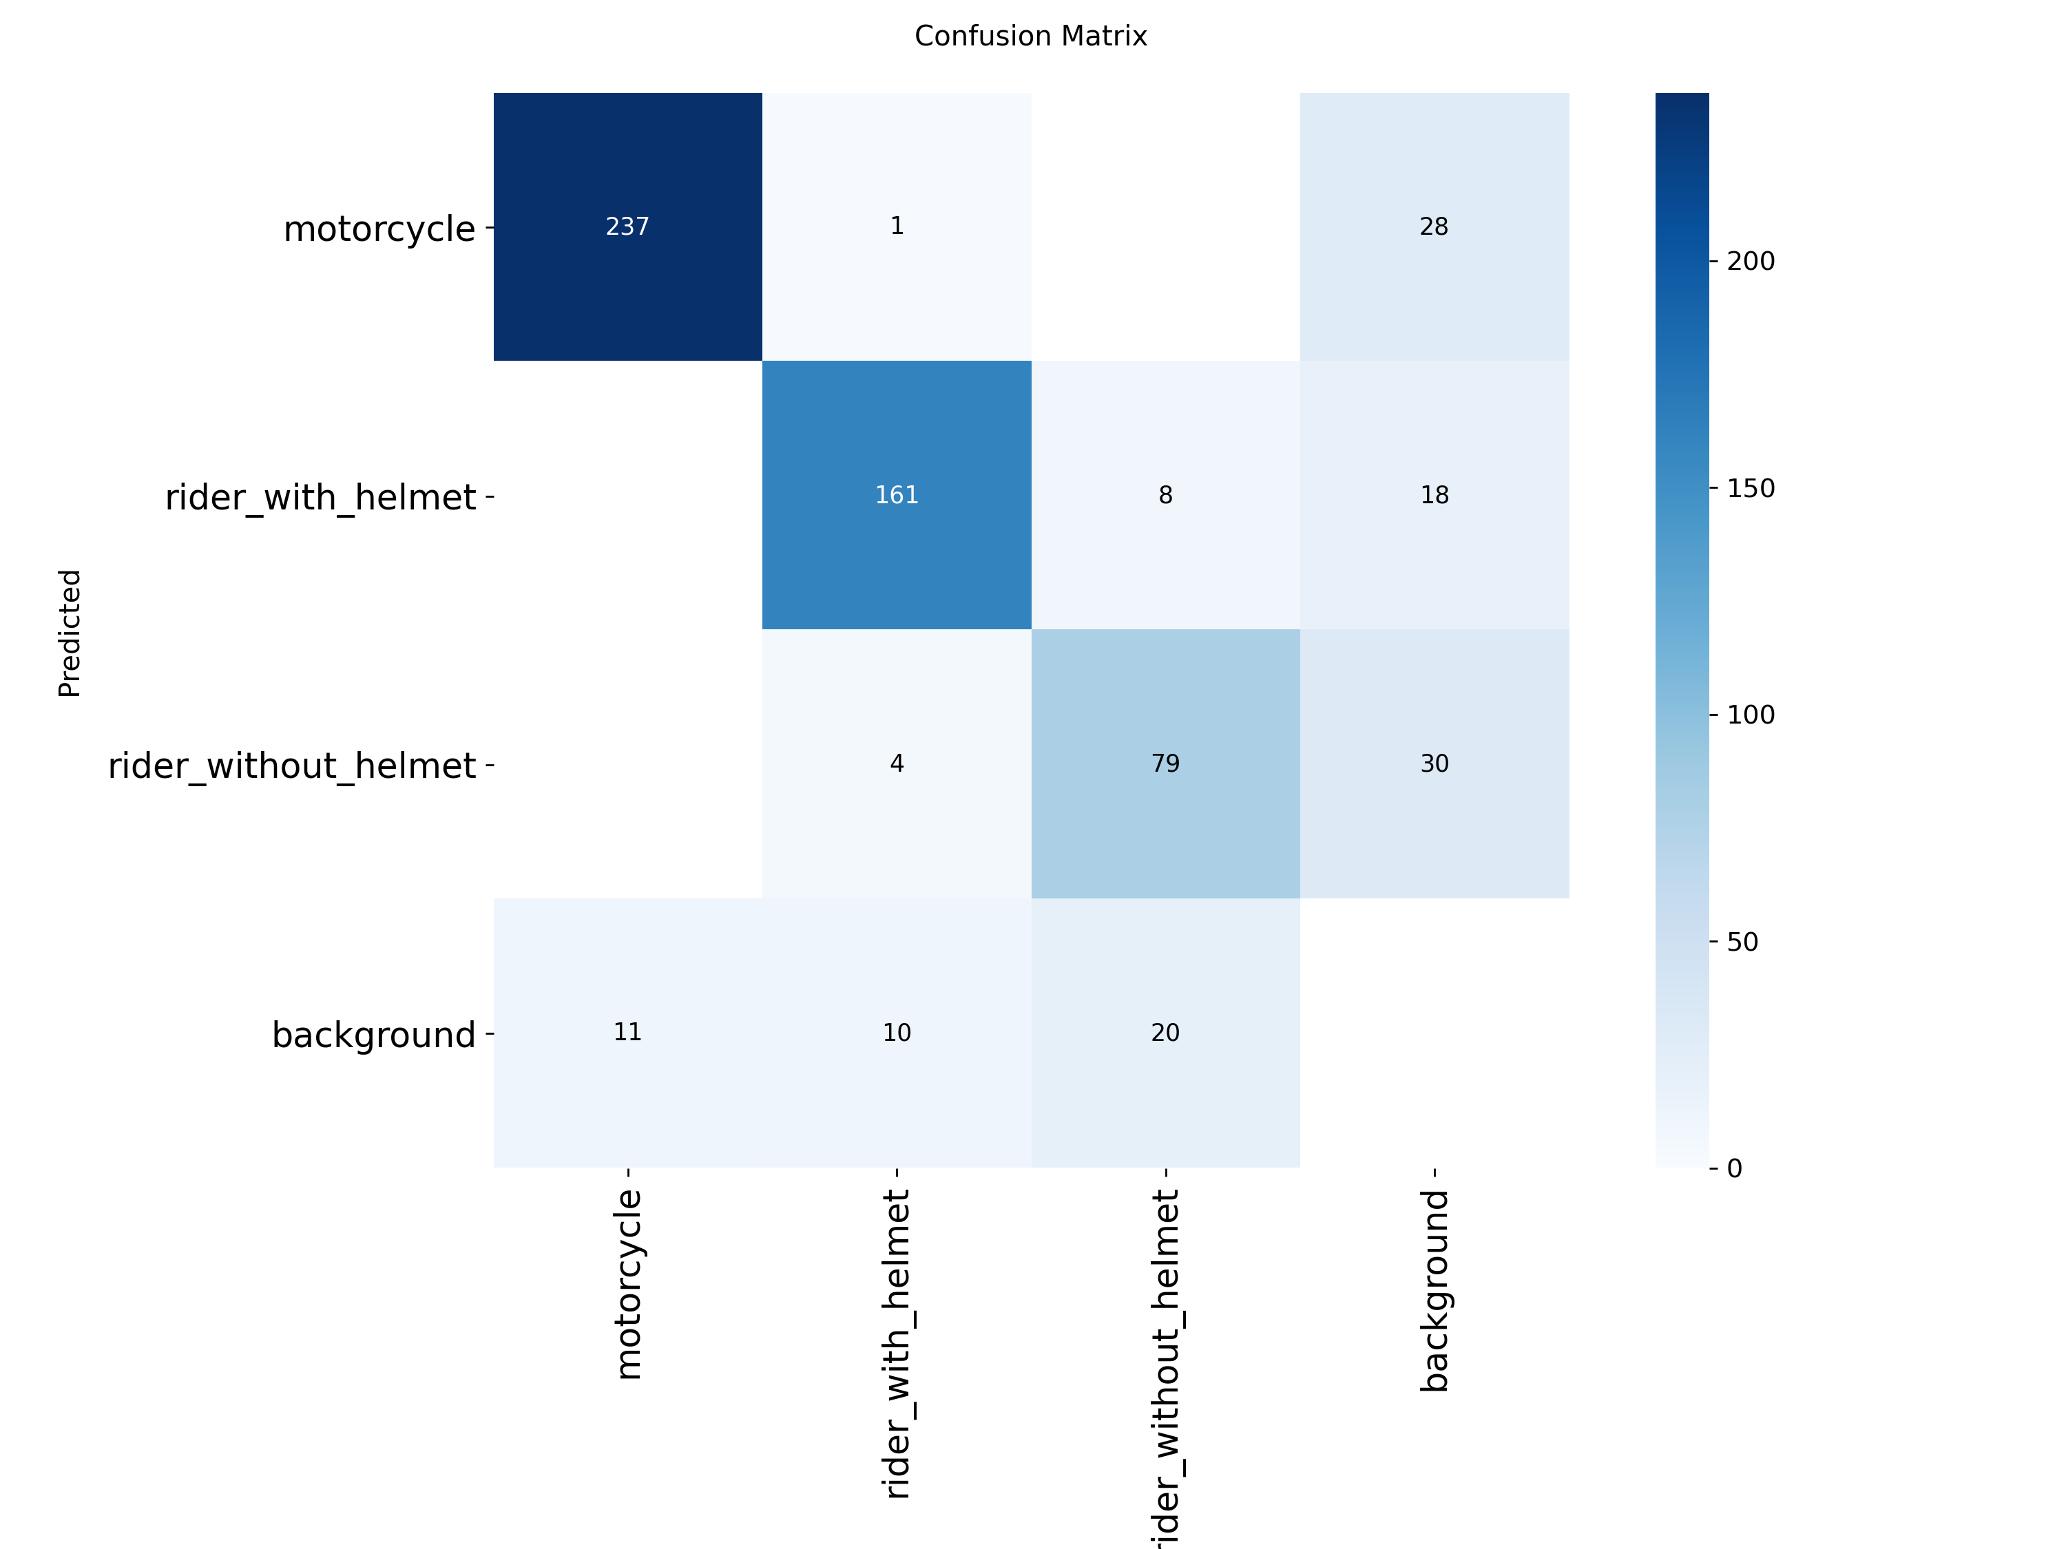
Hình 3.4. Ma trận nhầm lẫn trên tập Validation của mô hình YOLO26s-SCConv (640 × 640)
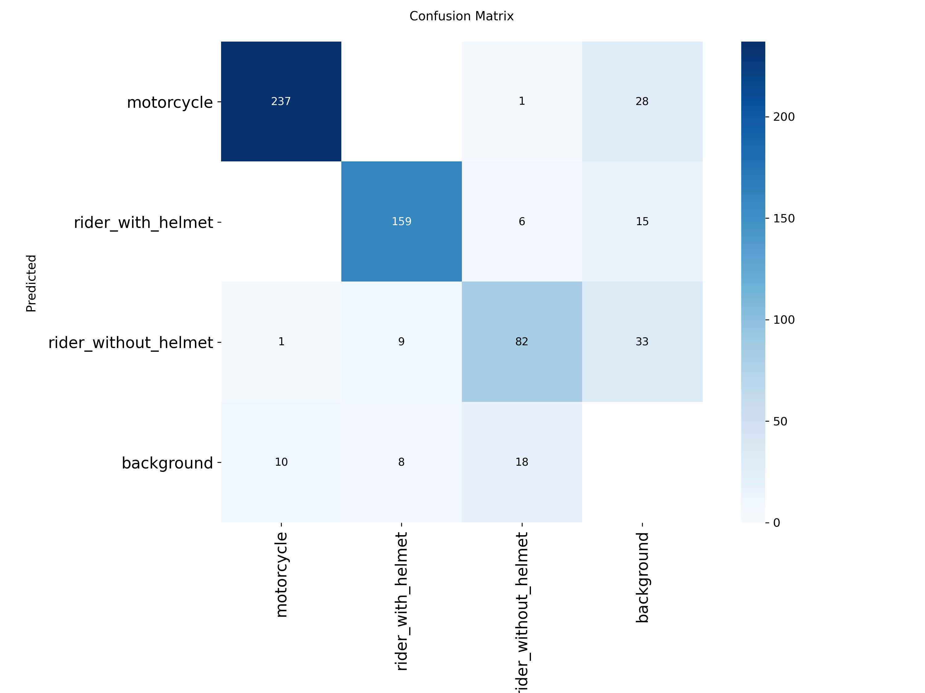
Hình 3.5. Ma trận nhầm lẫn trên tập Validation của mô hình YOLO26s-SCConv (768 × 768)
Mô hình | Tổng mẫu | Đúng (TP) | Báo nhầm (FP) | Bỏ sót / Nhầm lớp (FN) | Precision (%) | Recall (%)
YOLO26s (640 × 640) | 107 | 80 | 46 | 27 (8 nhầm có mũ, 19 sót nền) | 63,49 | 74,77
YOLO26s-SCConv (640 × 640) | 107 | 79 | 34 | 28 (7 nhầm có mũ, 21 sót nền) | 69,91 | 73,83
YOLO26s-SCConv (768 × 768) | 107 | 82 | 43 | 25 (6 nhầm có mũ, 19 sót/nhầm) | 65,60 | 76,64
Bảng 3.5. Thống kê chi tiết số lượng TP, FP, FN và chỉ số riêng của lớp Không đội mũ bảo hiểm
Nhìn vào số liệu ở Bảng 3.5 và ba ma trận nhầm lẫn, có thể thấy rõ sự khác biệt giữa các mô hình trên tổng số 107 mẫu người không đội mũ của tập Validation:
- Khi thêm mô-đun SCConv ở cùng kích thước 640 × 640, số lần báo nhầm (FP) vào lớp không đội mũ giảm mạnh từ 46 trường hợp (ở YOLO26s (640 × 640)) xuống chỉ còn 34 trường hợp (ở YOLO26s-SCConv (640 × 640)), tức là giảm được 12 ca báo giả (tương đương 26%). Trong đó, số lần lấy nhầm từ nền đường (Background FP) giảm từ 36 xuống 30 và số lần nhầm người có đội mũ thành không đội mũ giảm từ 9 xuống 4. Nhờ vậy, Precision riêng của lớp không đội mũ tăng từ 63,49% lên 69,91%.
- Khi tăng kích thước ảnh lên 768 × 768, mô hình YOLO26s-SCConv (768 × 768) bắt đúng được nhiều trường hợp vi phạm nhất với 82/107 mẫu (Recall riêng của lớp đạt 76,64%, cao nhất trong 3 mô hình). Số trường hợp người không đội mũ bị mô hình phân loại nhầm sang có đội mũ cũng giảm xuống mức thấp nhất là 6 trường hợp (so với 8 trường hợp ở mô hình cơ sở).
- Trong 25 mẫu bị bỏ sót (FN) của mô hình YOLO26s-SCConv (768 × 768), có 18 mẫu rơi vào hàng Background (mô hình không vẽ hộp bao). Khi mở lại các ảnh Validation để kiểm tra, nhóm nhận thấy phần lớn các trường hợp này là những người đi xe máy ở quá xa hoặc bị xe đi phía trước che khuất hơn nửa người.

3.4.2. Phân tích Đường cong Precision-Recall theo từng lớp
Hình 3.6 là đường cong Precision-Recall của cả 3 lớp đối tượng trên mô hình YOLO26s-SCConv (768 × 768).
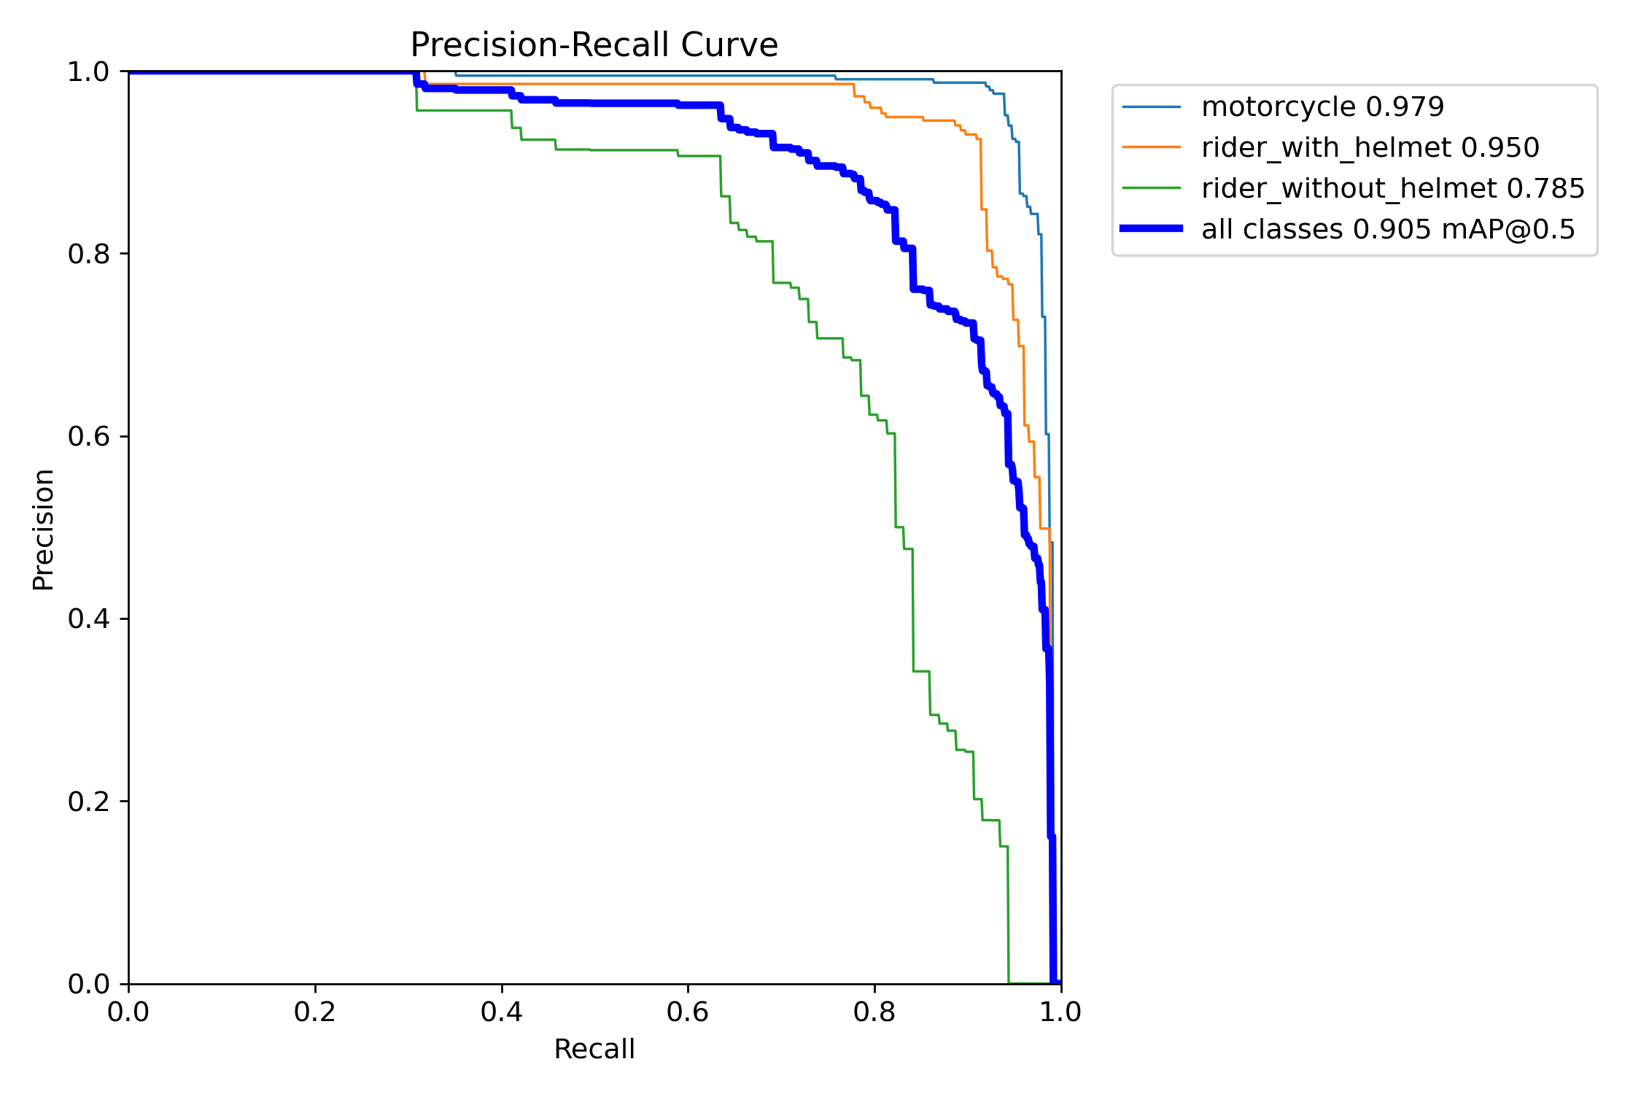
Hình 3.6. Đường cong Precision-Recall của 3 lớp đối tượng trên mô hình YOLO26s-SCConv (768 × 768)
Trên Hình 3.6, hai lớp Xe máy (motorcycle) và Người có đội mũ (rider_with_helmet) đều có diện tích dưới đường cong AP@0.5 rất cao, đạt lần lượt 0,979 (97,9%) và 0,950 (95,0%). Đường cong của hai lớp này giữ gần sát mức 1,0 trên suốt đoạn Recall từ 0 đến 0,85. Riêng lớp Người không đội mũ (rider_without_helmet) có AP@0.5 đạt 0,785 (78,5%), kéo mức trung bình toàn mạng về mAP@0.5 = 0,905 (90,49%). Đây cũng là lý do lớp này khó nhận diện hơn hẳn hai lớp còn lại: chiếc mũ bảo hiểm thường có dạng khối tròn và màu sơn sáng nên rất dễ tách khỏi nền, còn đầu người không đội mũ với mái tóc đen khi nhìn từ xa rất dễ bị chìm vào màu mặt đường nhựa hoặc bóng râm.

3.5. Kết quả nhận diện trực quan trên ảnh thực tế
Để kiểm tra trực tiếp kết quả khoanh vùng và gán nhãn của mô hình YOLO26s-SCConv (768 × 768), nhóm chạy suy luận trên các ảnh giao thông thực tế với ngưỡng Confidence = 0,25. Hình 3.7 và Hình 3.8 đặt ảnh gốc đầu vào ở bên trái và ảnh kết quả dự đoán của mô hình ở bên phải.
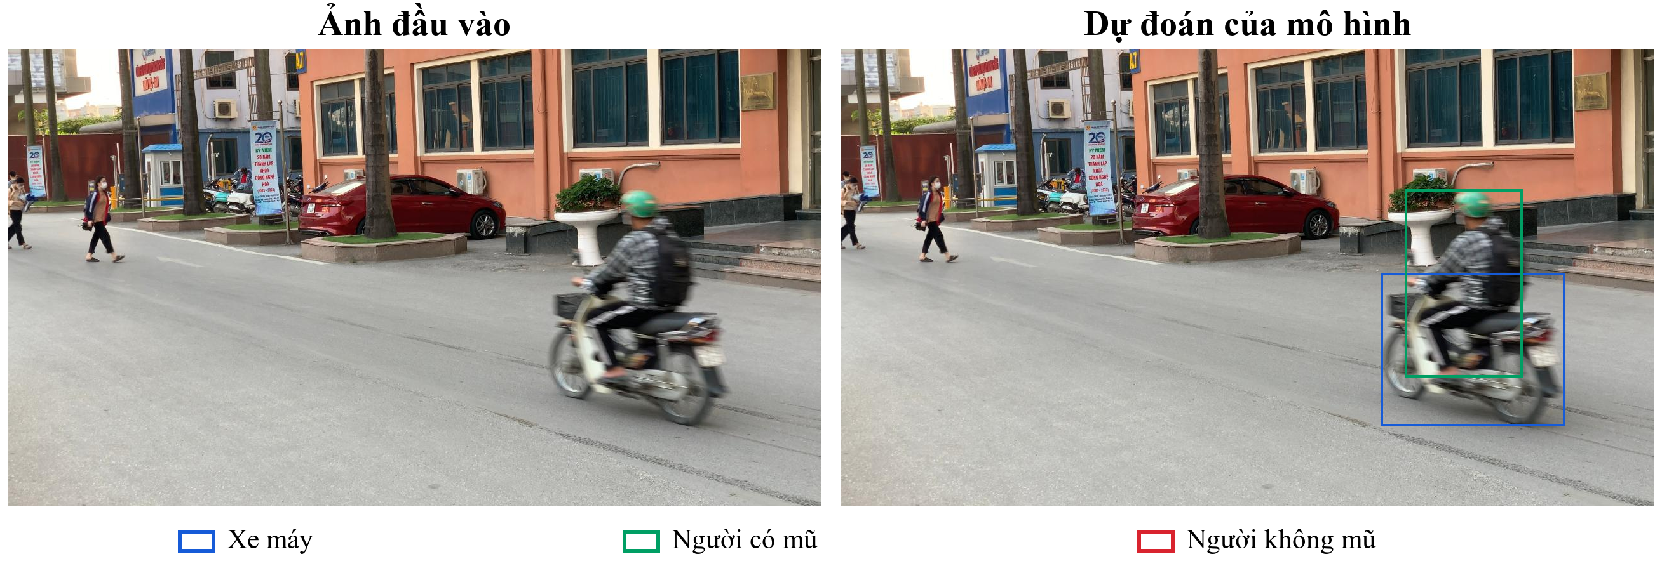
Hình 3.7. Kết quả nhận diện trực quan của YOLO26s-SCConv (768 × 768) ở cự ly quan sát trung bình
Trong cảnh giao thông ở cự ly trung bình trên Hình 3.7, mô hình phát hiện chính xác cả chiếc xe máy (điểm tin cậy 0,95; độ chồng lấp IoU = 0,90) và người điều khiển có đội mũ bảo hiểm (điểm tin cậy 0,92; IoU = 0,96). Khung bao ôm vừa khít quanh người lái và xe.
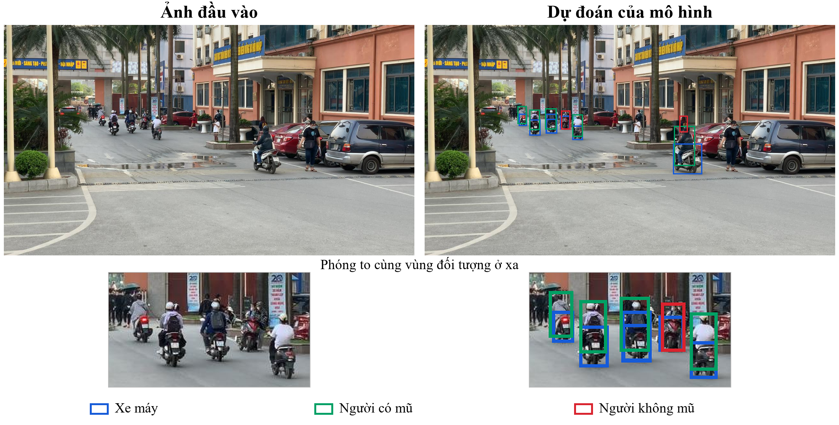
Hình 3.8. Kết quả nhận diện trực quan kèm vùng phóng to của YOLO26s-SCConv (768 × 768) trong cảnh giao thông ở xa
Hình 3.8 là một cảnh giao thông khó hơn nhiều khi cả cụm xe máy đang chạy ở phía xa. Nhìn vào hai ô cắt phóng to ở bên dưới ảnh, dù vùng đầu người đi xe chỉ có kích thước vài chục pixel, mô hình YOLO26s-SCConv (768 × 768) vẫn phát hiện đúng trường hợp người không đội mũ bảo hiểm (khung màu đỏ với điểm tin cậy 0,55 và IoU = 0,68) đi xen giữa những người có đội mũ (khung màu xanh lá) và các xe máy (khung màu xanh dương).

3.6. Đối chiếu kết quả với nghiên cứu liên quan
Bảng 3.6 tổng hợp kết quả thực nghiệm của 3 mô hình trong đồ án đặt cạnh kết quả của các biến thể YOLO11 và YOLOv8m trích từ bài báo “Ứng dụng AI trong phát hiện người đi xe máy không đội mũ bảo hiểm” [3]. Các chỉ số của nhóm cao hơn mức tốt nhất trong bài báo tham khảo được in đậm.
Mô hình | Bài báo / Phương pháp | Precision (%) | Recall (%) | mAP@0.5 (%) | mAP@0.5:0.95 (%)
YOLOv8m (640 × 640) | Ứng dụng AI trong phát hiện người đi xe máy không đội mũ bảo hiểm [3] | - | - | 87,90 | 61,50
YOLO11n (640 × 640) | Ứng dụng AI trong phát hiện người đi xe máy không đội mũ bảo hiểm [3] | - | - | 89,70 | 60,30
YOLO11s (640 × 640) | Ứng dụng AI trong phát hiện người đi xe máy không đội mũ bảo hiểm [3] | - | - | 88,70 | 61,30
YOLO11m (640 × 640) | Ứng dụng AI trong phát hiện người đi xe máy không đội mũ bảo hiểm [3] | - | - | 87,60 | 62,40
YOLO11l (640 × 640) | Ứng dụng AI trong phát hiện người đi xe máy không đội mũ bảo hiểm [3] | - | - | 87,60 | 61,90
YOLO11x (640 × 640) | Ứng dụng AI trong phát hiện người đi xe máy không đội mũ bảo hiểm [3] | - | - | 89,80 | 60,80
YOLO26s (640 × 640) | Mô hình cơ sở (Thực nghiệm) | 87,90 | 83,56 | 90,38 | 74,42
YOLO26s-SCConv (640 × 640) | Phương pháp đề xuất | 88,88 | 84,46 | 90,85 | 73,18
YOLO26s-SCConv (768 × 768) | Phương pháp đề xuất | 91,24 | 83,15 | 90,49 | 73,62
Bảng 3.6. Đối chiếu kết quả thực nghiệm với bài báo “Ứng dụng AI trong phát hiện người đi xe máy không đội mũ bảo hiểm” [3]
Khi xem Bảng 3.6, cần lưu ý là hai nghiên cứu chạy trên hai tập dữ liệu có quy mô khác nhau (4.267 ảnh ở bài báo [3] và 1.803 ảnh ở đồ án này) nên việc so sánh mang tính tham khảo về mặt xu hướng. Dù vậy, có thể thấy cả mô hình cơ sở YOLO26s và hai mô hình đề xuất YOLO26s-SCConv đều đạt mAP@0.5 trên 90% (từ 90,38% đến 90,85%, nhỉnh hơn mức 89,80% của YOLO11x) và mAP@0.5:0.95 đạt trên 73% (so với 62,40% của YOLO11m). Ngoài ra, thay vì chỉ báo cáo mAP chung như bài báo [3], nhóm đã thống kê thêm đầy đủ Precision, Recall và phân tích riêng ma trận nhầm lẫn của lớp không đội mũ để thấy rõ ưu nhược điểm của từng cấu hình.

3.7. Thảo luận chung và đánh giá các hạn chế thực tế
Từ các kết quả trên, nhóm quyết định chọn mô hình YOLO26s-SCConv (768 × 768) làm mô hình chính thức để đưa vào chương trình nhận diện thử nghiệm. Lý do là cấu hình này đạt Độ chính xác tổng thể cao nhất (Precision = 91,24%), bắt đúng nhiều trường hợp vi phạm không đội mũ nhất (82/107 mẫu, Recall riêng lớp đạt 76,64%) và nhận diện tốt hơn ở các cảnh chụp xa.
Bên cạnh những kết quả đạt được, khi kiểm tra kỹ trên dữ liệu và chạy thử nghiệm, hệ thống hiện tại của nhóm vẫn còn một số hạn chế:
- Do các ảnh trong bộ dữ liệu tải về từ Roboflow được trích xuất từ một số đoạn video giao thông, vẫn có những ảnh giữa tập Train và tập Validation có cùng bối cảnh góc máy. Nếu đem mô hình đi chạy ở một ngã tư hoàn toàn mới với góc đặt camera quá cao hoặc trời tối, mưa lớn, kết quả thực tế chắc chắn sẽ có sự sụt giảm.
- Ở những cảnh mật độ xe quá đông và đi sát nhau ở xa (như trên Hình 3.8), dù nhánh One-to-One đã bỏ bước NMS nhưng đôi khi mô hình vẫn vẽ dư một vài hộp dự đoán có điểm tin cậy thấp (khoảng 0,30 - 0,35) ở rìa đối tượng.
- Chương trình hiện tại mới nhận diện độc lập trên từng khung hình (Frame-by-Frame Detection). Vì chưa ghép thêm thuật toán theo dõi quỹ đạo (Multi-Object Tracking) nên nếu một người không đội mũ đi qua camera trong 30 frame liên tiếp thì hệ thống vẫn đếm thành 30 lần phát hiện rời nhau.

KẾT LUẬN VÀ HƯỚNG PHÁT TRIỂN

1. Kết luận
Trong phạm vi đồ án môn học Thị giác máy tính, nhóm đã tìm hiểu cơ sở lý thuyết, thiết kế và huấn luyện thử nghiệm hệ thống nhận diện hành vi không đội mũ bảo hiểm khi điều khiển xe máy dựa trên mạng YOLO26s kết hợp mô-đun SCConv. Cụ thể, nhóm đã xây dựng khối C3k2_SCConv ghép hai đơn vị tái cấu trúc không gian (SRU) và kênh (CRU) vào hai tầng P3/8 và P4/16 của phần Neck trên mạng YOLO26s, giúp giảm bớt nhiễu nền đường phố mà vẫn giữ nguyên kích thước gọn nhẹ của mô hình ở mức 9,94 triệu tham số.
Kết quả chạy thực nghiệm trên bộ dữ liệu 1.803 ảnh với 3 lớp đối tượng (xe máy, người có đội mũ và người không đội mũ bảo hiểm) cho thấy mô hình YOLO26s-SCConv (640 × 640) đạt mAP@0.5 cao nhất là 90,85% và giảm được 26% số trường hợp báo nhầm ở lớp không đội mũ so với mô hình cơ sở. Khi tăng độ phân giải đầu vào lên 768 × 768, mô hình YOLO26s-SCConv (768 × 768) đạt Độ chính xác tổng thể Precision 91,24%, mAP@0.5 đạt 90,49%, mAP@0.5:0.95 đạt 73,62% và phát hiện đúng 82/107 trường hợp không đội mũ bảo hiểm (Recall riêng lớp đạt 76,64%).

2. Hướng phát triển trong tương lai
Trong thời gian tới, để hoàn thiện hệ thống và hướng tới việc chạy thử nghiệm thực tế ngoài đường phố, nhóm dự kiến phát triển tiếp theo một số hướng sau:
- Thu thập thêm dữ liệu từ các camera giao thông tại Việt Nam ở nhiều khung giờ khác nhau (ban ngày, ban đêm, trời mưa, ngược sáng) và chia tập Train/Validation/Test tách biệt hoàn toàn theo từng đoạn video gốc (Video-level Split) để mô hình không bị phụ thuộc vào góc quay cố định.
- Ghép thêm thuật toán theo dõi đa đối tượng (Multi-Object Tracking) như ByteTrack hoặc BoT-SORT vào sau bộ phát hiện YOLO26s-SCConv. Việc gán mã định danh (Track ID) cho từng xe máy qua chuỗi frame sẽ giúp đếm đúng số lượt vi phạm và chỉ chụp lưu lại một khung hình rõ nhất của người vi phạm.
- Kết hợp thêm một nhánh phát hiện và đọc ký tự biển số xe (OCR) tự động kích hoạt mỗi khi hệ thống xác nhận có người không đội mũ bảo hiểm trên xe máy đó.
- Chuyển đổi trọng số mô hình sang định dạng TensorRT hoặc ONNX (FP16/INT8) để đo tốc độ FPS thực tế trên các thiết bị nhúng như NVIDIA Jetson Orin.

TÀI LIỆU THAM KHẢO
[1] J. Li, Y. Wen, and L. He, “SCConv: Spatial and Channel Reconstruction Convolution for Feature Redundancy,” in Proceedings of the IEEE/CVF Conference on Computer Vision and Pattern Recognition (CVPR), 2023, pp. 6153-6162.
[2] G. Jocher, J. Qiu, M. Liu, S. Lyu, F. C. Akyon, and M. E. Kalfaoglu, “Ultralytics YOLO26: Unified Real-Time End-to-End Vision Models,” arXiv preprint arXiv:2606.03748, 2026.
[3] N. H. Tuân và V. T. Hương, “Ứng dụng AI trong phát hiện người đi xe máy không đội mũ bảo hiểm,” Tạp chí Khoa học Công nghệ Hàng hải, số 83, tr. 162-167, 2025.
[4] A. Aboah, B. Wang, U. Bagci, and Y. Adu-Gyamfi, “Real-time Multi-Class Helmet Violation Detection Using Few-Shot Data Sampling Technique and YOLOv8,” in Proceedings of the IEEE/CVF Conference on Computer Vision and Pattern Recognition Workshops (CVPRW), 2023, pp. 5350-5358.
[5] V. H. Duong, Q. H. Tran, H. S. P. Nguyen, D. Q. Nguyen, and T. C. Nguyen, “Helmet Rule Violation Detection for Motorcyclists Using a Custom Tracking Framework and Advanced Object Detection Techniques,” in Proceedings of the IEEE/CVF Conference on Computer Vision and Pattern Recognition Workshops (CVPRW), 2023, pp. 5381-5390.
[6] C.-M. Tsai, J.-W. Hsieh, M.-C. Chang, G.-L. He, P.-Y. Chen, W.-T. Chang, and Y.-K. Hsieh, “Video Analytics for Detecting Motorcyclist Helmet Rule Violations,” in Proceedings of the IEEE/CVF Conference on Computer Vision and Pattern Recognition Workshops (CVPRW), 2023, pp. 5366-5374.
[7] Z. Zheng, P. Wang, W. Liu, J. Li, R. Ye, and D. Ren, “Distance-IoU Loss: Faster and Better Learning for Bounding Box Regression,” in Proceedings of the AAAI Conference on Artificial Intelligence, vol. 34, no. 7, 2020, pp. 12993-13000.
[8] NCKH 2023, “Helmet Detection Project (Version 19),” Roboflow Universe, 2023. [Trực tuyến]. Địa chỉ: https://universe.roboflow.com/nckh-2023/helmet-detection-project/dataset/19.
[9] Ultralytics, “YOLO26 Model Architecture and Configuration Documentation,” Ultralytics Docs, 2026. [Trực tuyến]. Địa chỉ: https://docs.ultralytics.com.
[10] T.-Y. Lin, P. Dollár, R. Girshick, K. He, B. Hariharan, and S. Belongie, “Feature Pyramid Networks for Object Detection,” in Proceedings of the IEEE Conference on Computer Vision and Pattern Recognition (CVPR), 2017, pp. 2117-2125.

